Kodolányi János Egyetem

SZAKDOLGOZAT

LEHRER ZOLTÁN
ÜZEMMÉRNÖK-INFORMATIKUS
ALAPKÉPZÉSI SZAK

Budapest

Kodolányi János Egyetem
Informatika Tanszék

Rendszerfigyelési adatok log-alapú sérülékenységvizsgálata és USB háttértár kockázatelemzése MI- alapú modellel
Log-based Vulnerability Analysis of System Monitoring Data and Risk Assessment of USB Storage Devices Using an AI-based Model

Konzulens: Dr. Pitlik László

Készítette: Lehrer Zoltán
ÜZEMMÉRNÖK-INFORMATIKUS
ALAPKÉPZÉSI SZAK

Tartalomjegyzék
1. Bevezetés 6
1.1.Kiindulási állapot 6
1.2. Motiváció 7
1.3. Feladat ismertetése röviden 7
1.4. Célcsoportok 9
1.5. Hasznosság/Információs többletérték becslés 9
1.6. A dolgozat szerkezete 9
1.6.1. Általános felépítés 10
1.6.2. A szakdolgozat korlátjai 10
2. Szakirodalmi / saját előzmények 11
2.1. Gazdasági és humán ismeretek 12
2.1.1. Európai civilizáció és identitás 12
2.1.2. Komplex társadalomtudományi ismeretek 12
2.1.3. A jog szerepe a modern társadalmakban 13
2.1.4. Vállalati gazdaságtan 15
2.1.5. Vezetési és vállalkozási ismeretek 16
2.1.6. Emberi viselkedés és kommunikáció 16
2.1.7. Kultúra, sport és munkahelyi jóllét 17
2.2. Műszaki és természettudományos alapok 17
2.2.1. Matematikai alapok 17
2.2.2. Elektronikus áramkörök 18
2.2.3. Az elektronika fizikai alapjai 18
2.3. Szoftverfejlesztés és programozás 19
2.3.1. Programozási alapelvek és módszertanok 19
2.3.2. Programozás I., II., II. 20
2.3.3. Adatszerkezetek és algoritmusok 20
2.3.4. Rendszertervezés 21
2.3.5. Rendszermodellezés 23
2.3.6. Szoftvertesztelés 24
2.3.7. Szoftverarchitektúrák 25
2.4. Informatikai rendszerek és üzemeltetés 26
2.4.1. Operációs rendszerek 26
2.4.2. Hálózatok és számítógép architektúrák 27
2.4.3. Adatbázisok I., II. 27
2.4.4. Felhasználói interfészek és vizualizáció 28
2.4.5. Szoftverüzemeltetés 28
2.5. IT biztonság 30
2.5.1. Informatikai védelem és biztonság 31
2.5.2. Innovatív információs és kommunikációs technológiák az IT- biztonság kapcsán 31
2.5.3. IT- biztonsági fejlesztések minőség- és projektmenedzsmentje 31
2.5.4. Mesterséges intelligenciák az IT- biztonság területén 31
2.5.5. Tudásmenedzsment az IT- biztonság területén 32
2.6. A mesterséges intelligencia 32
2.7. A mesterséges intelligencia szerepe a dolgozatomban 32
2.8. USB 32
2.9. VID/PID azonosító 34
2.10. A Fájlok azonosítása „magic number” alapján 34
2.11. API 35
2.11.1. Rest API 35
2.11.2. PGP kulcs 36
2.12. OAM 37
2.12.1. Az OAM jellemzése a ChatGPT által 38
3. A projekt bemutatása 40
3.1. USB háttértár kockázat elemzés I. COCO Y0 modellel 40
3.2. Adatgyűjtés 40
3.3. Az adatok feldolgozása 41
3.3.1. Objektumok 42
3.3.2. Attribútumok 42
3.4. Rangsorolás 43
3.5. COCO Y0 modell 44
3.6. COCO Y0 elemzés automatizálása a ChatGPT segítségével 47
4ez még mind a 3. fejezet része. USB háttértár ellenőrzés API kulcsok használatával 49
5 ez még mind a 3. fejezet része. USB háttértár ellenőrzés gépi tanulással 50
5.1. Gépi tanulási modell betanítása a programhoz 51
5.1.1. A tanulási modell működése 51
5.1.2. Gépi tanulás szerepe 55
5.2. Az USB háttértár ellenőrző program bemutatása 56
5.2.1. ML.NET modell betöltése 56
5.2.2. USB háttértár csatlakozás figyelése 57
5.2.3. Fájlok bejárása és vizsgálata 57
5.2.4. Gyanús fájlok felismerése (ML.NET modell) 59
5.2.5. Entrópia számítása 60
5.2.6.Fájl blokkolása 61
5.2.7. Felhasználói visszajelzés 63
5.3. Skálázhatóság 63
5.3.1. Funkcionális skálázhatóság 63
5.3.2. Teljesítménybeli skálázhatóság 63
5.3.3. Architektúra skálázhatósága 64
5.3.4. Adatmennyiség skálázása 64
5.3.5. Modellskálázás 64
5.3.6. Összegzés 65
6. Vita 65
7. Következtetés 67
8. Jövőkép 68
9. Összefoglalás 69
10. Mellékletek 70
10.1. Rövidítések jegyzéke: 70
10.2. Definíciók 71
10.3. Hivatkozások 73
10.4. Ábrajegyzék 75
*.5 Releváns LLM-konverzációk teljes szövege

1. Bevezetés
A dolgozatom témája egy olyan USB eszköz bemutatása ihlette, amely képes a rajta elrejtve tárolt rövid kódsor futtatására egy számítógépen és a lefuttatott kódsor képes akár a személyes adatainkat is veszélyeztetni. Ez egy szimpla adat/ töltőkábel, amely hatalmas károkat tud okozni a gyanútlan felhasználónak. Ennek felhasználói visszaélhetnek a személyes adatainkkal, számítógépes hálózatokba való behatolás, ellophatják a személyazonosságunkat, pénzügyi csalásokat hajthatnak végbe, illetve kártevőket, vírusokat terjeszthetnek, valamint különféle internetes visszaéléseket, zaklatásokat vagy zsarolásokat hajthatnak végbe.
Az informatika fejlődése az elmúlt évtizedekben alapvetően átalakította a társadalmat és a gazdaságot. A számítástechnikai rendszerek elterjedése új lehetőségeket teremtett, de ezzel együtt számos biztonsági kihívást is hozott. A modern számítógépes rendszerek alapjainak megértéséhez elengedhetetlen megemlíteni Neumann János nevét, aki a számítógépek működésének legfontosabb alapelveit fektette le. Neumann János (1903–1957) magyar származású matematikus és fizikus, aki alapvetően járult hozzá a modern számítógépek architektúrájának kialakításához. Általa megfogalmazott Neumann-elvek – köztük a programok és adatok közös memóriában történő tárolása – a mai napig meghatározzák az informatikai rendszerek szerkezetét és működését. Neumann munkássága nélkül a számítástechnika, így az informatikai védelem területe sem létezne abban a formában, ahogyan ma ismerjük.
(Neumann János Számítógép-tudományi Társaság (NJSZT) - https://njszt.hu/hu/page/neumann-janos-eletrajza - Letöltve 2025.04.28.)

1.1.Kiindulási állapot
A kockázatbecslés egy idősoros rendszerállapot- kockázatot kíván előállítani és a tüneteket kezelni. A kockázatelemzés egy fontos lépése minden projektterv kidolgozásának és végrehajtásának. Az objektum-attribútum mátrix (OAM) alkalmazása lehetővé teszi a kockázatok strukturált és átfogó/optimalizált elemzését, amely segít azonosítani, értékelni (vö. diagnózis) és kezelni (vö. terápia) a lehetséges veszélyeket és bizonytalanságokat. Az OAM egy olyan struktúra, amely lehetővé teszi az objektumok (például projektfázisok, üzleti folyamatok, eszközök, folyamatok stb.) és az azokhoz kapcsolódó attribútumok (például mérhető tényezők, veszélyek, hatások stb.) összekapcsolását egy automatizált feldolgozást támogató formában. Ennek eredményeként könnyebb azonosítani és értékelni a potenciális kockázatokat, valamint megtervezni a megfelelő kockázatkezelési stratégiákat.
Az USB- port kockázatelemzés az USB portok tevékenységének részletes monitorozását és elemzését teszi lehetővé. Az elemzéshez szükséges adatokat kézi módon gyűjtjük ki az operációs rendszer teljesítmény mérő programjából, ezzel garantálva a megbízható és pontos eredményeket.

1.2. Motiváció
Sok személyes adatot tárolunk a számítógépeken, például banki információkat, egészségügyi adatokat, személyes üzeneteket, dokumentumokat, lejszavakat stb. Ezeknek az adatoknak a kiszivárgása vagy elvesztése súlyos következményekkel járhat, például az identitáslopás vagy a pénzügyi csalás. Célom az adatainak biztonságban tartása és megóvni az esetleges adatlopástól, adatvesztéstől és az esetleges adatok visszaélésétől a felhasználót. Az adatvesztés megelőzése, személyes adatok védelme. A cél egy olyan objektum aggregált kockázatainak automatizálásra alkalmas eljárással történő elemzést végezni, illetve egy olyan megoldás annak érdekében, hogy minél kisebb legyen az esélye/ kockázata egy esetleges adatlopásnak.

1.3. Feladat ismertetése röviden
Az nyers adatokat (pl. lapozófájl maximális kihasználatlansága, lemezmeghajtó írási aránya, szabad hely stb.) Windows 11 operációs rendszeren a teljesítményfigyelőből nyerjük ki jelenleg manuálisan. A hosszútávú cél többek között ennek az adatgyűjtési folyamatnak az automatizálása, illetve egy szoftver kifejlesztése a kockázatbecslés érdekében. Az operációsrendszerbe beépített teljesítményfigyelőt a Win+R gomb kombináció lenyomásával a futtatásba beírt „perfmon.msc” paranccsal futtatjuk. A teljesítményfigyelőben egyéni mérési szempontokat adhatunk meg, pl.:

- A lapozófájl maximális kihasználtsága százalékban mérve.
- Lapozófájl kihasználtsága százalékban mérve.
- Lemezmeghajtó írási aránya százalékban mérve.
- Lemezmeghajtó kihasználtsága százalékban mérve.
- Lemezmeghajtó olvasási aránya százalékban mérve.
- Szabad hely százalékban mérve.
- Előjegyzett memória kihasználtsága százalékban mérve.
- A processzor felhasználói módú használatának aránya százalékban mérve
- A processzor kihasználtsága százalékban mérve.

Lapozófájl: Más néven virtuális memória, amely lehetővé teszi, hogy a számítógép úgy érzékelje, mintha több fizikai memória lenne, mint ami rendelkezésre áll. Segít optimalizálni a memóriahasználatot és lehetővé teszi, hogy a számítógép hatékonyabban használja az erőforrásokat.
Lemezmeghajtó írási aránya: A merevlemez írási aránya azon adatok mennyisége, amelyeket a merevlemezre írnak az adott időszak alatt, általában másodpercenként vagy percenként kifejezve. Ez az adatátviteli sebesség mutatja, hogy milyen gyorsan tudja a merevlemez kezelni az írási műveleteket. A merevlemez írási arányának fontossága az adatok tárolása, másolása és feldolgozása során jelentkezik. Minél gyorsabb az írási arány, annál gyorsabban képes a merevlemez rögzíteni az adatokat. A merevlemez írási arányát különböző tényezők befolyásolhatják, például a merevlemez fizikai tulajdonságai (pl. forgási sebesség, adatátviteli sebesség), a csatlakozási interfész (pl. SATA, NVMe), a merevlemez tömörítési foka, valamint a rendszerben futó egyéb folyamatok és alkalmazások terhelése. Általában a gyors merevlemezek, például az SSD-k, jobb írási arányt biztosítanak, mint a hagyományos merevlemezek.
Lemezmeghajtó kihasználtsága: Ez a metrika az eltelt időnek azt a hányadát mutatja, amelyben a kiválasztott lemez olvasási vagy írási kérelmeket szolgál ki.
Lemezmeghajtó olvasási aránya: A lemezmeghajtó olvasási aránya a meghajtó sebességét jelzi.
Szabad hely: A tárolólemez felhasználható szabad helyét határozza meg.
Előjegyzett memória kihasználtsága: Az előjegyzett memória kihasználtsága azt mutatja meg, hogy mennyire aktívan használja a rendszer ezeket a gyorsítótárakat az adatok tárolására és hozzáférésére.
A processzor felhasználói módú használatának aránya: az operációs rendszer vagy más rendszer szoftver által elvégzett feladatok és a felhasználó által indított folyamatok közötti időarányt jelenti.
A processzor kihasználtsága: A processzor teljesítményének mértéke, amelyet a rendszer vagy az alkalmazások igényelnek. Ez általában a processzor által elvégzett munka aránya az összes elérhető kapacitáshoz képest. A processzor kihasználtságának mértékegysége a százalék, amely azt mutatja, hogy az idő egy adott hányadában a processzor éppen aktív, vagyis mennyi a terheltsége az elérhető maximális teljesítményhez képest.

1.4. Célcsoportok
- Magánszemélyek, otthoni felhasználásra az adatvédelem érdekében.
- Cégek, vállalatok, ahol érdek /kiemelkedően fontos az adatok biztonsága és quasi adatszivárgás következtében hatalmas károk keletkezhetnek.

1.5. Hasznosság/Információs többletérték becslés
Az adatok védelme minden magán vagy jogi személy számára nagyon fontos a digitalizációban és az online térben. Hatalmas károk keletkezhetnek, ha a magántulajdonban lévő privát és bizalmas adatok egy illetéktelen kezébe jutna. Az adatok védelme az identitáslopás, pénzügyi csalások és más bűncselekmények megelőzésének alapja. Az adatok védelme nemcsak az illetéktelen hozzáférés elleni védelemről szól, hanem arról is, hogy megelőzzük az adatvesztést vagy meghibásodást, ami a fontos információk elvesztéséhez vagy elérhetetlenségéhez vezethet. Üzleti vagy szervezeti környezetben az üzleti titkok, vállalati stratégiák, terméktervek és más bizalmas információk védelme elengedhetetlen az egyéni vagy szervezeti versenyképesség fenntartásához. Az adataink biztonságban tartása kulcsfontosságú az egyéni és szervezeti biztonság, hitelesség és versenyképesség szempontjából.

1.6. A dolgozat szerkezete
A szakdolgozat felépítése logikusan követi a téma feldolgozásának menetét. Az első rész a probléma bemutatására és az elméleti háttér ismertetésére koncentrál, ezt követi a saját fejlesztésű megoldás tervezésének és megvalósításának bemutatása, végül pedig az eredmények értékelése és a továbbfejlesztési lehetőségek ismertetése.

A fejezetek egymásra épülnek: először bemutatom azokat az elméleti és technológiai alapokat, amelyek szükségesek a téma megértéséhez, majd ezekre támaszkodva ismertetem a konkrét fejlesztési folyamatot és a létrehozott rendszer működését.
A fejezetek egymásra épülnek: az elméleti alapok megalapozzák a tervezési döntéseket, amelyekből következik a gyakorlati megvalósítás és annak kiértékelése.

1.6.1. Általános felépítés
A dolgozat első nagyobb egysége a szakirodalmi és elméleti háttérrel foglalkozik. Ebben a részben áttekintem az USB háttértárakhoz kapcsolódó biztonsági kockázatokat, a logalapú sérülékenységvizsgálat alapelveit, valamint a mesterséges intelligencia és a gépi tanulás szerepét az informatikai biztonság területén. Külön hangsúlyt kap az ML.NET keretrendszer és a modellalapú kockázatelemzés bemutatása.
Ezt követően a projekt gyakorlati része kerül ismertetésre. Bemutatom az adatgyűjtési folyamatot, az alkalmazott jellemzőket (például fájlméret, entrópia, kiterjesztés), valamint a gépi tanulási modell betanításának és integrálásának lépéseit. Részletesen ismertetem a C# nyelven fejlesztett konzolos alkalmazás működését, amely USB háttértárak vizsgálatát végzi, és a betanított modellt használja a potenciálisan kockázatos fájlok azonosítására.
A dolgozat záró fejezeteiben értékelem a fejlesztés eredményeit, bemutatom a tapasztalatokat, valamint kitérek arra is, hogy milyen irányban lenne továbbfejleszthető a rendszer a jövőben.

1.6.2. A szakdolgozat korlátjai
A dolgozat terjedelmi és időbeli korlátjai miatt az alábbi területek részletesebb kifejtésére nem volt lehetőség:
Kiterjesztett malware-analízis:
A rendszer statikus jellemzők alapján végzi a fájlok vizsgálatát. Dinamikus elemzés (sandbox környezetben történő futtatás, viselkedéselemzés) nem került implementálásra, amely jelentősen növelhetné a felismerési pontosságot.

Nagyméretű, valós adathalmaz használata:
A modell betanítása korlátozott méretű és előkészített adathalmazon történt. Ipari környezetben nagyságrendekkel nagyobb és változatosabb adatbázis szükséges a robusztus működéshez.
Valós idejű védelem és rendszerintegráció:
Az alkalmazás konzol alapú, manuális indítású vizsgálatot végez. A rendszer képes valós, mért teljesítményadatok feldolgozására és ezek alapján OAM-alapú kockázatelemzés elvégzésére, nem valósult meg teljes körű, automatikus, operációs rendszer szintű folyamatos monitorozás.
Átfogó biztonsági audit:
Bár a rendszer biztonsági szempontokat figyelembe vesz, teljes körű penetrációs tesztelés és sérülékenységvizsgálat nem történt.
Teljesítményoptimalizálás és skálázhatóság:
A dolgozat nem tér ki részletesen a nagy számú fájl párhuzamos feldolgozásának optimalizálására, illetve vállalati környezetben történő skálázás kérdéseire. (vö. 5.3. Skálázhatóság. fejezet)

2. Szakirodalmi/ saját előzmények
Ebben a fejezetben bemutatom a szakdolgozatomhoz kapcsolódó szakirodalmat, amely áttekinti az USB eszközök biztonsági kihívásait, a rendszeresemények elemzésére alkalmazott módszereket, valamint a gépi tanulási technikák alkalmazását a fájlok kockázati szintjének előrejelzésében, illetve az egyetemen tanult tárgyak kapcsolatát a dolgozatomhoz. A szakirodalmi háttér megismertetése hozzájárul a dolgozat tudományos megalapozottságához, és keretet ad a saját fejlesztésű megoldásom elhelyezéséhez a meglévő kutatások és technológiák között.

2.1. Gazdasági és humán ismeretek
A Gazdasági és humán ismeretek tantárgyai a szakdolgozat társadalmi, gazdasági és etikai keretét adják. Ezek a kurzusok segítették annak megértését, hogy a technológiai fejlesztések – mint a dolgozatban bemutatott, C# nyelven írt, USB háttértárakat elemző program – miként illeszkednek a modern társadalom és gazdaság működésébe.
Az olyan tárgyak, mint A jog szerepe a modern társadalmakban, Vállalati gazdaságtan vagy Emberi viselkedés és kommunikáció hozzájárultak a felelős informatikai szemlélet kialakításához, amely a logalapú sérülékenységvizsgálat és a COCO Y0 kockázatelemzés során is megnyilvánul. A csoport által fejlesztett komplex gondolkodás tette lehetővé, hogy a szakdolgozat ne csupán technológiai, hanem társadalmi és etikai szempontból is megalapozott legyen.

2.1.1. Európai civilizáció és identitás
Az Európai civilizáció és identitás tantárgy hozzájárult a szakdolgozat tágabb társadalmi és etikai kontextusának megértéséhez. A tantárgy során megismert kulturális, történelmi és civilizációs folyamatok segítették annak átlátását, hogyan alakultak ki a mai digitális társadalom normái, valamint milyen szerepet tölt be az adatbiztonság és a technológiai felelősségvállalás az európai értékrendben.
A dolgozatban bemutatott USB háttértár-ellenőrző szoftver közvetve ezekhez az értékekhez kapcsolódik, hiszen célja az információbiztonság erősítése, az adatvédelem támogatása és a felelős technológiai magatartás előmozdítása. Az európai civilizációs és etikai szemlélet segített abban, hogy a fejlesztés során a szoftver ne csupán technikailag, hanem társadalmi felelősség szempontjából is értelmezhető legyen.

2.1.2. Komplex társadalomtudományi ismeretek
A komplex társadalomtudományi ismeretek tantárgy hozzájárult a szakdolgozat multidiszciplináris szemléletének kialakításához, különösen az ember, a technológia és a társadalom kapcsolatának értelmezésében. A dolgozatban megjelenő biztonsági kérdések – például az adathozzáférés, a kiberfenyegetések vagy az információs felelősség – mind társadalmi dimenziókkal is rendelkeznek, amelyeket e tantárgy segített rendszerszinten megérteni.
A logalapú sérülékenységvizsgálat és az ML.NET modell alkalmazása nem csupán technikai, hanem társadalmi relevanciával is bír: a kiberbiztonság és a digitális bizalom megőrzése napjaink egyik kulcsfontosságú társadalmi feladata. A tantárgy keretein belül megszerzett interdiszciplináris tudás tehát hozzájárult ahhoz, hogy a dolgozat komplexen, több nézőpontból vizsgálja a fejlesztés és az adatbiztonság kapcsolatát.

2.1.3. A jog szerepe a modern társadalmakban
A tantárgy a szakdolgozat jogi és etikai megalapozását segítette elő, különösen az információbiztonság, az adatkezelés és a digitális felelősségvállalás kérdéseinek tekintetében. A dolgozatban bemutatott C# nyelvű, Visual Studio Code-ban futtatható program nem egy kész felhasználói szoftver, hanem egy olyan demonstrációs eszköz, amely szemlélteti az USB háttértárakon található fájlok elemzésének és kockázatbecslésének elvét az ML.NET modell segítségével.
A jogi ismeretek fontossága abban mutatkozik meg, hogy az ilyen típusú elemzések során különös figyelmet kell fordítani az adatok forrására, kezelésére és az esetleges személyes információk védelmére. A COCO Y0 módszerrel végzett logalapú kockázatelemzés pedig tovább erősíti a jogi vonatkozásokat, hiszen a rendszeresített, átlátható és dokumentált elemzés megfelel a felelős adatkezelés és a kiberbiztonsági normák követelményeinek. Így a tantárgy keretében megszerzett tudás hozzájárult ahhoz, hogy a dolgozatban bemutatott megoldás nemcsak technikailag, hanem jogi-erkölcsi szempontból is tudatos és megalapozott legyen.
Egy ilyen típusú szoftver tervezése és létrehozása során figyelembe kell venni számos idetartozó jogi ismereteket. Az első és legfontosabb az adatvédelem ismerete (GDPR).
GDPR II. fejezet, Elvek, 5.cikk A személyes adatok kezelésére vonatkozó elvek-
Tehát, az adatkezelés során a szoftver csak meghatározott célra, például malware vagy adatlopási kockázat észlelésére használhatja a felhasználói adatokat. Az adatok nem kezelhetők ennél szélesebb körű célokból, és nem tárolhatók feleslegesen. Illetve, csak annyi adatot szabad gyűjteni és kezelni, amennyi az ellenőrzéshez szükséges és azokat csak addig lehet megőrizni, ameddig a elemzés indokolja.
GDPR II. fejezet, Elvek, 7. cikk A hozzájárulási feltételei.
Az USB-ellenőrző szoftvernek világos és egyértelmű engedélyt kell kérnie a felhasználótól az adatok szkennelésére és elemzésére, ha az személyes adatokat is érinthet.

GDPR III. fejezet, Az érintett jogai, 1. szakasz, Átláthatóság és intézkedés, 12. cikk Átlátható tájékoztatás, kommunikáció és az érintett jogainak gyakorlására vonatkozó intézkedések.
A szoftver használata során egyértelmű tájékoztatást kell nyújtani a felhasználónak az adatkezelés céljáról, módjáról és időtartamáról. A felhasználónak tudnia kell, hogy milyen adatokat gyűjt és hogyan dolgozza fel a szoftver
.
GDPR III. fejezet, Az érintett jogai, 2. szakasz, Tájékoztatás és a személyes adatokhoz való hozzáférés. 15. cikk. Az érintett hozzáférési joga.
Biztosítja, hogy az érintettek információt kapjanak arról, hogyan kezelik személyes adataikat, illetve az adatkezelő köteles az információkat megadni, de a másolatok biztosítása nem sértheti más személyek jogait és szabadságát.

GDPR III. fejezet, Az érintett jogai, 3. szakasz, Helyesbítés és törlés, 17.cikk, A törléshez való jog („az elfeledtetéshez való jog).
A felhasználónak joga van hozzáférni a saját személyes adataihoz, és kérheti azok törlését, ha azokat a szoftver feleslegesen vagy túl hosszú ideig őrzi.

IV. FEJEZET Az adatkezelő és az adatfeldolgozó, 2. szakasz, Adatbiztonság, 32.cikk, Az adatkezelés biztonsága.
Adatkezelés biztonságának biztosítására vonatkozó szabályokat rögzíti. Lényege, hogy az adatkezelő és az adatfeldolgozó köteles gondoskodni a személyes adatok védelméről a kockázatok figyelembevételével. Az adatbiztonság érdekében megfelelő technikai és szervezési intézkedéseket kell bevezetni, amelyek arányosak az adatkezelés kockázataival és céljaival.

IV. FEJEZET Az adatkezelő és az adatfeldolgozó, 2. szakasz, Adatbiztonság, 33 cikk. Az adatvédelmi incidens bejelentése a felügyeleti hatóságoknak.
A szoftver fejlesztőjének és üzemeltetőjének biztosítania kell a megfelelő technikai és szervezési intézkedéseket, például titkosítást és hozzáférési ellenőrzést, hogy megvédje az adatokat az illetéktelen hozzáféréstől vagy támadásoktól. Ha az adatbiztonság megsértése történik (pl. egy sikeres malware támadás során a szoftver által kezelt személyes adatok kiszivárognak), az adatkezelőnek 72 órán belül értesítenie kell a megfelelő adatvédelmi hatóságot és ha szükséges, a felhasználókat is.

IV. FEJEZET Az adatkezelő és az adatfeldolgozó, 2. szakasz, Adatbiztonság, 35.cikk, Adatvédelmi hatásvizsgálat.
Az olyan USB-ellenőrző szoftverek esetén, amelyek magas kockázatot jelentenek a felhasználók személyes adataira (pl. folyamatosan szkennelik az USB-adathordozókat), adatvédelmi hatásvizsgálatot azaz DPIA-t (Data Protection Impact Assessment) kell végezni. A hatásvizsgálat célja, hogy azonosítsa és kezelje a szoftver adatvédelmi kockázatait.
(forrás: https://net.jogtar.hu/jogszabaly?docid=a1600679.eup AZ EURÓPAI PARLAMENT ÉS A TANÁCS 2016. április 27-i (EU) 2016/679 RENDELETE a természetes személyeknek a személyes adatok kezelése tekintetében történő védelméről és az ilyen adatok szabad áramlásáról, valamint a 95/46/EK irányelv hatályon kívül helyezéséről (általános adatvédelmi rendelet) Wolters Kluwler, utolsó letöltés 2024.11.11.)
Ide sorolnám az adatvédelmi szabályozásról szóló törvényt (2011. évi CXII. törvény az információs önrendelkezési jogról és az információszabadságról), melynek ismerete igen fontos. Hiszen a szoftverrel személyes adatokat kezelünk.

2.1.4. Vállalati gazdaságtan
A tantárgy a szakdolgozat gazdasági és erőforrás-szemléletét segítette kialakítani. A dolgozatban bemutatott program célja egy fájlelemző és kockázatbecslő rendszer elvi működésének bemutatása, nem pedig egy piacképes, felhasználói termék létrehozása. Ennek ellenére a fejlesztés mögött álló logika és az ML.NET modell alkalmazása jól példázza, hogyan illeszthető egy hasonló megoldás egy vállalati környezetbe, például információbiztonsági auditálás vagy kockázatmenedzsment céljára.
A tantárgyban tanult gazdasági összefüggések segítettek megérteni, hogyan mérhető egy ilyen rendszer hatékonysága, költségvonzata és hozzáadott értéke egy szervezet működésében. A COCO Y0 logalapú kockázatelemzés ezen belül az információbiztonsági kockázatok gazdasági hatásait is szemlélteti, hiszen az elemzési eredmények közvetlenül kapcsolhatók a szervezeti döntéshozatalhoz és a kockázati költségek becsléséhez.

2.1.5. Vezetési és vállalkozási ismeretek
A tantárgy a szakdolgozat projektmenedzsment-szemléletének kialakításában játszott szerepet. A dolgozatban bemutatott fejlesztés nem egy kereskedelmi célú szoftver, hanem egy önálló kutatási és demonstrációs projekt, amelynek célja az ML.NET modell és a logalapú kockázatelemzés (COCO Y0) gyakorlati alkalmazhatóságának bemutatása.
A tantárgyban tanult vezetési elvek hozzájárultak a fejlesztési folyamat strukturálásához, az egyes komponensek (adatfeldolgozás, elemzés, kockázatbecslés) logikai szétválasztásához és a projekt időbeli, valamint tartalmi tervezéséhez. Emellett a vállalkozási ismeretek segítettek abban, hogy a dolgozatban bemutatott megoldás koncepcionálisan alkalmas legyen jövőbeli továbbfejlesztésre vagy akár üzleti célú adaptációra is, például vállalati kiberbiztonsági rendszerekben.

2.1.6. Emberi viselkedés és kommunikáció
Az tantárgy a dolgozat emberközpontú megközelítését erősítette, különösen a rendszer eredményeinek értelmezése és kommunikálása tekintetében. Mivel a program nem grafikus felületen működik, hanem konzolos környezetben fut Visual Studio Code-ban, különösen fontos volt az információk egyértelmű, strukturált és értelmezhető megjelenítése.
A tantárgyban megszerzett ismeretek hozzájárultak ahhoz, hogy a fájlellenőrzési folyamatok eredményei – például a modell által adott kockázati értékek vagy a logalapú elemzések következtetései – világosan, logikusan és felhasználóbarát módon jelenjenek meg. A kommunikációs elvek alkalmazása segített abban is, hogy a COCO Y0 kockázatelemzés eredményei ne csupán technikai, hanem döntéstámogató szempontból is értelmezhetők legyenek.

2.1.7. Kultúra, sport és munkahelyi jóllét
A kultúra, sport és munkahelyi jóllét tantárgy a szakdolgozat készítése során az egyensúly, a motiváció és a hatékony időgazdálkodás szerepét erősítette. Egy kutatásalapú, programozási és elemzési feladatokra épülő dolgozat elkészítése – különösen egy olyan komplex téma esetén, mint az ML.NET modell és a COCO Y0 kockázatelemzés integrációja – magas fokú koncentrációt és mentális állóképességet igényel. A tantárgyban tanult szemlélet segített abban, hogy a szakmai munka során megmaradjon a kiegyensúlyozottság és a hosszú távú fókusz. Ez nem csupán a dolgozat elkészítésében volt hasznos, hanem tükrözi azt a modern, emberközpontú megközelítést is, amelyre a digitális biztonság és a technológiai innováció is épül.

2.2. Műszaki és természettudományos alapok
A műszaki és természettudományos ismeretek csoportba tartozó tantárgyak a szakdolgozat alapvető technikai és analitikus szemléletét alapozták meg. Ezek a tárgyak biztosították azt a fizikai és műszaki gondolkodásmódot, amely nélkülözhetetlen a számítástechnikai rendszerek, valamint az elektronikus adattárolás és -feldolgozás mélyebb megértéséhez.
A dolgozatban bemutatott program az adatok elemzésén keresztül a háttértárak működésének logikai szintjére is reflektál, így a hardveres és fizikai ismeretek közvetetten, de szorosan kapcsolódnak a fejlesztett rendszer gondolati hátteréhez.

2.2.1. Matematikai alapok
A matematikai alapok tantárgy olyan elméleti ismereteket biztosított, amelyek nélkülözhetetlenek voltak a szakdolgozatban alkalmazott gépi tanulási modell megértéséhez és integrálásához. Az ML.NET keretrendszer használata során elengedhetetlen volt a statisztikai és valószínűségszámítási fogalmak.
A tárgy során elsajátított matematikai szemlélet segítette az adatok normalizálásával, súlyozásával és jellemzőkiválasztásával kapcsolatos döntéseket, továbbá hozzájárult a modell kimenetének helyes értelmezéséhez. A fájlok statisztikai jellemzőinek – például méret, entrópia vagy byte-eloszlás – elemzése szintén a matematikai gondolkodásra épült, ami közvetlen kapcsolatot teremtett a tantárgy és a szakdolgozat gyakorlati megvalósítása között.
A matematikai alapok tárgyban szerzett tudás tehát nem csupán az ML.NET modell elméleti megértését, hanem a logalapú sérülékenységvizsgálat során végzett adatértékelést is támogatta, biztosítva, hogy az elemzés tudományosan megalapozott és kvantitatív módszertanra épülő legyen.

2.2.2. Elektronikus áramkörök
Az elektronikus áramkörök tantárgy hozzájárult ahhoz, hogy a szakdolgozatban vizsgált témát az USB háttértárak működését és az adatok fizikai szintű tárolását – műszaki szempontból is meg lehessen érteni. A tantárgy keretében megszerzett ismeretek az áramkörök működéséről, a jelfeldolgozás alapjairól és az információátvitel fizikai feltételeiről segítették annak átlátását, hogyan valósul meg a digitális adatok biztonságos tárolása és olvasása a háttértárakban.
Ez a szemlélet közvetve hozzájárult a C# nyelvű fájlelemző program megtervezéséhez, hiszen az adatstruktúrák és a bináris fájlok elemzésének logikája szorosan összefügg a hardveres adattárolás működésével. Az Elektronikus áramkörök tantárgy tehát olyan technikai háttértudást nyújtott, amely megalapozta a dolgozatban végzett elemzési folyamatok megértését, különösen a fájlok fizikai és logikai reprezentációjának összefüggéseit.
A COCO Y0 logalapú kockázatelemzésben ez a műszaki szemlélet segítette az adatok forrásának és megbízhatóságának értékelését, különösen az eszközszintű kockázatok (pl. hibás adattárolás, olvasási hibák) kontextusában.

2.2.3. Az elektronika fizikai alapjai
Az elektronika fizikai alapjai tantárgy a szakdolgozat szempontjából a hardveres és anyagtudományi háttér megértését tette lehetővé. A tantárgy által nyújtott ismeretek – például az elektromos töltések, áramkörök és jelfeldolgozási elvek – hozzájárultak ahhoz, hogy a dolgozatban szereplő USB háttértárak működése ne csupán szoftveres, hanem fizikai szinten is értelmezhető legyen.
A program által végzett fájlellenőrzési és kockázatértékelési folyamat mögött valójában az adattárolás és -átvitel fizikai törvényszerűségei húzódnak meg. E tantárgy keretében megszerzett ismeretek segítettek a hardver és a szoftver közötti kapcsolat megértésében, valamint abban, hogy a program elemzési logikája tükrözze a valóságos működési folyamatokat.
A COCO Y0 módszerrel végzett kockázatelemzésben a fizikai alapokhoz való kapcsolódás abban is megjelenik, hogy a log-ok értelmezése során figyelembe vehetők a rendszer szintű, hardveres hibák vagy rendellenességek is. Így a tantárgy hozzájárult a dolgozat interdiszciplináris (több tudományt, szakterületet érintő) szemléletéhez, amely a szoftveres biztonsági elemzést a fizikai-technikai háttér tudatos értelmezésével egészíti ki.

2.3. Szoftverfejlesztés és programozás
A szoftverfejlesztés és programozás tantárgyai biztosították a szakdolgozat szakmai alapját. A programozási módszertanok, algoritmusok és rendszertervezési elvek alkalmazása tette lehetővé a C# nyelven fejlesztett, ML.NET modellt használó fájlelemző rendszer logikus és moduláris felépítését.
E tantárgycsoport formálta a fejlesztői gondolkodást, amely a program szerkezeti felépítésében és a COCO Y0 kockázatelemzés logikai megközelítésében is érvényesül.

2.3.1. Programozási alapelvek és módszertanok
A programozási alapelvek és módszertanok tantárgy a szoftverfejlesztés elméleti és koncepcionális alapjait nyújtotta, amelyek meghatározó szerepet játszottak a szakdolgozatban kidolgozott USB háttértár-ellenőrző szoftver fejlesztési folyamatában. A tantárgy során elsajátított tervezési elvek – mint például a moduláris felépítés, a rétegzett architektúra, az absztrakció, valamint az újra felhasználható kódstruktúrák kialakítása – kulcsfontosságúak voltak a rendszer logikus, átlátható és karbantartható megvalósításához.
A szoftverfejlesztési módszertanok (például az iteratív fejlesztési ciklus, a verziókezelés és a hibajavítási folyamatok) gyakorlati alkalmazása hozzájárult a projekt szervezett kivitelezéséhez, különösen az ML.NET gépi tanulási modell integrálása során, ahol a moduláris fejlesztési szemlélet elengedhetetlen volt.
A tantárgy által nyújtott ismeretek lehetővé tették a fejlesztési folyamat tudatos megtervezését, a szoftverkomponensek egymástól jól elhatárolható struktúrába rendezését, valamint a kódolási irányelvek következetes érvényesítését, ami végső soron a szakdolgozatban bemutatott szoftver minőségének és megbízhatóságának alapját képezte.

2.3.2. Programozás I., II., II.
A programozás tantárgy alapvető szerepet játszott a szakdolgozatban bemutatott USB háttértár-ellenőrző szoftver fejlesztésének megalapozásában. A tantárgy keretében elsajátított programozási szemléletmód, a strukturált és objektumorientált gondolkodás, valamint a C# nyelv logikai felépítésének és vezérlési szerkezeteinek megértése közvetlenül hozzájárult a dolgozatban alkalmazott megoldások megtervezéséhez és implementálásához.
A tárgy során megszerzett ismeretek – például az adatszerkezetek, cikluskezelés, hibakezelés, illetve az osztályok és interfészek helyes használata – képezték a fejlesztés programozási alapjait. Ezen elméleti és gyakorlati tudás tette lehetővé a háttértár-ellenőrző szoftver moduláris, jól strukturált és bővíthető felépítését, amely elengedhetetlen volt az ML.NET gépi tanulási modell integrálásához és a fájlok elemzéséhez szükséges logika megvalósításához.
A programozás tantárgy tehát nem csupán technikai ismereteket biztosított, hanem megalapozta azt a fejlesztői szemléletet, amely szükséges volt a szoftver tervezéséhez, a hibamentes kódoláshoz és a mesterséges intelligencián alapuló komponensek rendszerszintű beépítéséhez.

2.3.3. Adatszerkezetek és algoritmusok
Az adatszerkezetek és algoritmusok tantárgy alapvető szerepet játszott a szakdolgozatban bemutatott USB háttértár-ellenőrző szoftver fejlesztésében, mivel meghatározta a program logikai és számítási hatékonyságát biztosító elméleti alapokat. A tantárgy során elsajátított ismeretek – például a különböző adatszerkezetek (listák, tömbök, szótárak, fák) és keresési, rendezési algoritmusok működése – közvetlenül hozzájárultak a fájlok elemzéséhez, osztályozásához és az ML.NET modell hatékony adatátadásához szükséges logikai folyamatok megtervezéséhez.
A tárgyban megszerzett elméleti tudás a szakdolgozat logalapú sérülékenységvizsgálati részében is hasznosult: a logadatok manuális elemzése során alkalmazott strukturálás, adatcsoportosítás és mintafelismerés algoritmikus szemléletben történt, ami elősegítette az adatok értelmezhetőségét és a potenciális sérülékenységek azonosítását.
Összességében az Adatszerkezetek és algoritmusok tantárgy nem csupán a fejlesztett szoftver működési logikáját alapozta meg, hanem hozzájárult ahhoz is, hogy a dolgozatban bemutatott elemzési folyamat tudományosan megalapozott, strukturált és hatékony legyen.

2.3.4. Rendszertervezés
Rendszertervezés bemutatása a ChatGPT segítségével és az alábbiakat írta le.
„Az informatikai rendszertervezés közép- és nagyvállalatoknál különösen fontos szerepet játszik, mivel a vállalati rendszerek komplexitása és az integráció szükségessége megköveteli, hogy a tervezés minden lépése alaposan és részletesen kidolgozott legyen. Ebben az összetett környezetben a rendszertervezés nemcsak technikai, hanem üzleti, biztonsági és teljesítménykövetelmények integrálását is magában foglalja, amely a szervezet egészére kihat. A rendszertervezés első lépése a vállalat különböző részlegeinek elvárásait és igényeit felmérni. Ez általában egy igényfelmérési fázis keretében történik, amelyben részletes interjúkat, kérdőíveket, workshopokat tartanak a leendő felhasználókkal és üzleti vezetőkkel. E fázis célja, hogy pontosan feltérképezzék az üzleti folyamatok integrált működését, a szükséges funkciókat, a munkafolyamatokat, valamint a rendszerrel szemben támasztott teljesítmény- és biztonsági követelményeket. A nagyvállalatok esetében a rendszertervezés során kiemelt figyelmet kap az üzleti folyamatok integrációja. Az egyes részlegek rendszerei (pl. pénzügy, értékesítés, HR, logisztika) gyakran különféle alrendszereket használnak, amelyek összekapcsolásához szükség van egy központi, integrált architektúrára. Az integrált rendszertervezés lehetővé teszi a vállalati adat- és folyamatáramlás egységesítését, így az üzleti információk könnyebben és gyorsabban elérhetők, ami hatékonyabb döntéshozatalt eredményez. A rendszertervezés során ki kell dolgozni a teljesítménymutatókat (Key Performance Indicators – KPI-k), amelyek mérik a rendszer hatékonyságát és működési szintjét. Ezek a mutatók lehetnek a rendszer válaszideje, rendelkezésre állási arány, az adatfeldolgozási sebesség vagy a tranzakciók feldolgozásának ideje. A teljesítménymutatók segítenek abban, hogy a rendszer folyamatosan megfeleljen a vállalati szintű elvárásoknak, és időben beazonosíthatók legyenek a fejlesztést vagy optimalizálást igénylő területek. A közép- és nagyvállalati rendszerek esetében a biztonság és kockázatkezelés kulcsfontosságú, mivel az adatok érzékenyek és a rendszer kibertámadásoknak lehet kitéve. A rendszertervezés során meghatározott biztonsági protokollok és kockázatmutatók (pl. adathozzáférési kontrollok, titkosítás, rendszeres biztonsági mentés, behatolásészlelő rendszerek) segítenek minimalizálni a potenciális biztonsági kockázatokat. A kockázatmutatók segítségével mérhetők a rendszerrel kapcsolatos biztonsági kockázatok (pl. adatszivárgási kockázat, jogosulatlan hozzáférési próbálkozások), és elősegítik a gyors beavatkozást.
Főbb jellemzők
Modularitás és skálázhatóság: Az integrált rendszertervezés lehetővé teszi, hogy a vállalat a növekedésével új funkciókat és modulokat könnyedén hozzáadjon a rendszerhez.
Adaptálhatóság és rugalmas architektúra: A különböző üzleti folyamatok gyors változására való reagálás érdekében a rendszer architektúrájának rugalmasnak kell lennie, lehetőséget adva a folyamatok újra szervezésére.
Automatizáció támogatása: A vállalati rendszerek automatizálják a rutinfeladatokat, ami csökkenti a költségeket és növeli a hatékonyságot.
Az informatikai rendszertervezés kulcsszerepet tölt be a közép- és nagyvállalatok életében, mivel segít az üzleti folyamatok integrálásában, hatékony működtetésében, a biztonsági kockázatok minimalizálásában és a teljesítmény optimalizálásában. Egy jól tervezett rendszer lehetővé teszi, hogy a vállalat alkalmazkodni tudjon a piaci változásokhoz, és gyorsan tudja kezelni a felmerülő üzleti és technológiai kihívásokat.”
(https://chatgpt.com/c/6730b4c4-d56c-8011-8d04-4a7bc1611760). 2024.11.10. Az informatikai rendszertervezés közép- és nagyvállalati környezetben, igényfelmérés, teljesítménymutatók, biztonság és kockázatmutatók – ChatGPT alapján)

Itt megjegyezném, hogy a dolgozatom témájához nem kapcsolódik a „KPI” kifejezés. Sem a magas és az alacsony színtű KPI-k. Ezeket a vállalatok, vállalkozások teljesítményét mutatják. A magas szintűek mutatják a cég teljesítményét, az alacsonyabb szintűek a kisebb részlegek, osztályok (IT, marketing, HR, ügyfélszolgálat, értékesítés) hatékonyságáról adnak átfogó képet.
A rendszertervezés tantárgy meghatározó elméleti és módszertani alapot biztosított a szakdolgozatban bemutatott USB háttértár-ellenőrző szoftver strukturális és funkcionális felépítésének megalkotásához. A tantárgy során elsajátított rendszertervezési elvek – mint például a követelményanalízis, a funkcionális bontás, az adathalmazok és folyamatok modellezése – kulcsfontosságúak voltak a fejlesztési folyamat kezdeti szakaszában. A szoftver fő komponenseinek (adatgyűjtés, fájlelemzés, modellbetöltés, eredményértékelés) definiálása, valamint a közöttük lévő adat- és vezérlési kapcsolatok kialakítása a tantárgyban tanult módszertani megközelítések mentén valósult meg.
Külön hangsúlyt kapott a dolgozatban végzett log alapú sérülékenységvizsgálat, amelyet a COCO Y0 keretrendszer segítségével manuálisan elemzek. Ez az elemzési folyamat rendszertervezési szempontból két fontos következménnyel járt: egyrészt a naplózott események és mérőszámok struktúrált modellezése beépült az adatgyűjtő réteg követelményeibe, másrészt a kézi elemzés során azonosított sérülékenységi minták segítették a rendszer komponenseinek finomabb, fenyegetésközpontú elhatárolását. Ennek eredményeként a rendszer logikai felépítése oly módon alakult ki, hogy támogassa a naplóalapú vizsgálatot és az azzal nyert ismeretek visszacsatolását az ML.NET alapú elemző modul tanítási és értékelési folyamataiba.

2.3.5. Rendszermodellezés
A rendszermodellezés tantárgy olyan elméleti és gyakorlati alapokat biztosított, amelyek közvetlenül támogatták a szakdolgozatban bemutatott USB háttértár-ellenőrző szoftver és a hozzá kapcsolódó log alapú sérülékenységvizsgálat rendszerszintű megközelítését. A tantárgy során elsajátított modellezési módszerek – köztük az adatfolyam-, folyamat- és állapotmodellek készítése – elősegítették a szoftver fő komponenseinek, logikai kapcsolódásainak és adatáramlási folyamatait tükröző ábrák és koncepcionális modellek megalkotását.
Ezek a modellek nemcsak a fejlesztés strukturálását segítették, hanem a logfájlok elemzési folyamatának átlátható megjelenítésében is szerepet kaptak, különösen a sérülékenységvizsgálat során. A COCO Y0 segítségével végzett manuális logelemzés során a rendszermodellezésben tanult elvek lehetővé tették az adatáramlás, a rendszeresemények és a potenciális kockázati pontok modellezését, ezáltal a vizsgálat strukturáltabb és értelmezhetőbb módon valósult meg.
A Rendszermodellezés tárgy tehát hozzájárult a dolgozat koncepcionális és elemzési részének megalapozásához: a szoftver működésének logikai leírását, valamint a sérülékenységvizsgálati folyamat rendszerbe ágyazott értelmezését egyaránt támogatta.

2.3.6. Szoftvertesztelés
A szoftvertesztelés tantárgy a szakdolgozat szempontjából a minőségbiztosítás és a hibamentes működés biztosításának alapjait nyújtotta. A tantárgy során megismert tesztelési módszerek, mint például az egységtesztelés, a funkcionális tesztelés és a regressziós tesztelés, meghatározó szerepet játszottak a fejlesztett USB háttértár-ellenőrző szoftver megbízhatóságának ellenőrzésében.
A szoftvertesztelés az informatikai rendszerek fejlesztésének kulcsfontosságú szakasza, amely a hibák feltárását, a minőség biztosítását és a felhasználói elvárásoknak való megfelelést szolgálja. A szoftvertesztelés célja nem csupán a hibák kiszűrése, hanem annak bizonyítása is, hogy a rendszer megfelelően és megbízhatóan működik különböző környezetekben, különféle bemenetekre és a fennálló hibákat még az üzembe helyezés előtt megtaláljuk és azokat kijavítsuk, így növelve a megbízhatóságot és a minőséget. Biztosak lehetünk abba, hogy minden szoftverben vannak hibák, hiszen ezeket emberek fejlesztik és azt mindenki tudja, hogy az emberek hibáznak. A fentebb leírt program megírása előtt, közben és utána is felléptek hibák. Csoportosíthatjuk a teszteléseket a szerint, hogy milyen információ alapján állítjuk össze a teszteseteket. Ilyen technikák lehetnek a feketedobozos (black-box) és a fehérdobozos (white-box) tesztelés. A fehérdobozos tesztelés a kód belső szerkezetére összpontosít. Itt a tesztelő ismeri a forráskódot, és ennek megfelelően ellenőrzi például az egyes elágazások és ciklusok működését, valamint az adatáramlás helyességét. Kódsorokat, elágazásokat, osztályokat, metódusokat, funkciókat és metódusokat, azaz struktúrákat tesztelünk. A feketedobozos tesztelés során a kód ismerete nélkül, csupán a bemenetek és kimenetek alapján vizsgálják a rendszer működését. Tehát, egy adott bemenetre tudjuk, hogy milyen kimenetet kell adnia a programnak. Itt a kapott kimenetet hasonlítjuk össze az elvárttal. E dokumentáció a C# nyelven fejlesztett USB háttértár-ellenőrző konzolos alkalmazás szoftvertesztelésének részletes bemutatását tartalmazza. A szoftver célja, hogy mesterséges intelligencia segítségével azonosítsa a potenciálisan kártékony fájlokat az USB meghajtón. Az alkalmazás egy előre betanított ML.NET modellt használ, mely a fájlok mérete, entrópiája és kiterjesztése alapján képes előre jelezni a malware fenyegetettségi szintet. A rendszer ezen túlmenően ellenőrzi, hogy az adott fájl indítható típusú-e (pl. .exe, .bat), és végül egy elemzést készít a vizsgált fájlokról.
A szoftvertesztelés az informatikai képzések egyik központi tantárgya, amelynek célja a hallgatók felkészítése a minőségbiztosítás és a hibamentes fejlesztés gyakorlatára. A tantárgy keretében megismerkedünk a hibák típusával, a tesztelési stratégiákkal, automatizált teszteléssel, és a különböző tesztszintekkel, mint például az egységtesztelés, integrációs tesztelés, rendszer- és felhasználói tesztelés.
A szoftvertesztelés több szintje és típusa létezik, amelyek egymást kiegészítve biztosítják a szoftver átfogó értékelését. Ezek közé tartozik az egységtesztelés, amely során az egyes függvények vagy osztályok működését ellenőrizzük. Az integrációs tesztelés a modulok közötti kapcsolatokat vizsgálja. A rendszer tesztelése a szoftver egészének működését értékeli a követelmények tükrében. A felhasználói elfogadási teszt során a végfelhasználók véleménye és visszajelzése alapján kerül sor az értékelésre.
A tesztelés lehet feketedoboz (black-box), amikor a rendszer belső működését nem ismerjük, csak a bemeneti és kimeneti viselkedést vizsgáljuk, illetve fehérdoboz (white-box), amikor a tesztelő ismeri a forráskódot és annak alapján alakítja ki a teszteseteket. Léteznek szürkedoboz (grey-box) tesztek is, amelyek e kettő kombinációját jelentik. Emellett gyakran használnak automatizált tesztelést is, amely különösen hasznos a regressziós tesztelés során vagy folyamatos integrációs környezetben.

2.3.7. Szoftverarchitektúrák
A szoftverarchitektúrák tantárgy jelentős szerepet töltött be a szakdolgozatban kifejlesztett USB háttértár-ellenőrző szoftver szerkezeti felépítésének megtervezésében. A tantárgy során elsajátított architekturális minták, komponensalapú tervezési elvek és rétegzett rendszerszemlélet közvetlenül hozzájárultak a szoftver logikus, bővíthető és fenntartható struktúrájának kialakításához. A szoftver moduljainak elkülönítése – például a fájlkezelés, a gépi tanulási modell integrációja és a biztonsági elemzés logikai komponensei között – az architekturális elvek tudatos alkalmazásával valósult meg. Ez lehetővé tette, hogy a rendszer egyes részei egymástól függetlenül fejleszthetők és tesztelhetők legyenek, ami különösen fontos volt az ML.NET alapú elemző komponens integrációjánál. A Szoftverarchitektúrák tárgy tehát nemcsak elméleti, hanem gyakorlati keretet is biztosított a dolgozatban bemutatott szoftver strukturális felépítésének megtervezéséhez, elősegítve a jól skálázható és karbantartható rendszer kialakítását.

2.4. Informatikai rendszerek és üzemeltetés
A szoftverfejlesztés és programozás tantárgycsoport képezte a szakdolgozat szakmai és módszertani alapját. E csoport tantárgyai – a programozási alapelvektől az algoritmikus gondolkodáson és rendszertervezésen át egészen a szoftverarchitektúrák és tesztelési módszerek megismeréséig – közvetlenül hozzájárultak a dolgozatban bemutatott USB háttértár-ellenőrző rendszer létrehozásához.
A tantárgycsoport által közvetített tudás tette lehetővé a szoftver strukturált, (több elemből felépített) moduláris és skálázható felépítését, valamint azt, hogy a fejlesztési folyamat során a program logikai, adatkezelési és hibakezelési folyamatai átgondoltan valósuljanak meg. A C# nyelvű fejlesztés során ezek az elvek biztosították, hogy a fájlok jellemzőinek kiértékelése, az ML.NET modell integrációja, valamint a logalapú sérülékenységvizsgálat mind egységes, jól definiált architektúrába illeszkedjen.
A szoftverfejlesztés és programozás csoportban szerzett tudás emellett a COCO Y0 módszerrel végzett kockázatelemzésre is hatással volt, hiszen az algoritmikus gondolkodás és a rendszerlogika megértése nélkülözhetetlen az adatok értelmezéséhez és a szoftverbiztonsági problémák feltárásához. Összességében ez a tantárgycsoport biztosította azt az elméleti és gyakorlati keretet, amelyre a szakdolgozat teljes fejlesztési és elemzési folyamata épül.

2.4.1. Operációs rendszerek
Az Operációs rendszerek tantárgy jelentős szerepet töltött be a szakdolgozatban bemutatott USB háttértár-ellenőrző szoftver működésének megértésében és megvalósításában. A tárgy során megszerzett ismeretek – különösen a fájlrendszerek, a folyamatkezelés, a memóriamenedzsment és az eszközkezelés területén – alapvető fontosságúak voltak a háttértárakhoz való hozzáférés, valamint a fájlok biztonságos olvasása és elemzése során.
A C# nyelven fejlesztett szoftver közvetlenül az operációs rendszer szintjén végzi a fájlok beolvasását és metaadatainak vizsgálatát, így a tantárgyban tanult fogalmak – például a fájlkezelési műveletek, az I/O folyamatok és a jogosultságkezelés – közvetlenül hasznosultak a megvalósítás során. Emellett az operációs rendszer működésének mélyebb megértése segítette a fejlesztést biztonsági szempontból is, különösen a potenciálisan kártékony fájlok elemzésekor.
Az Operációs rendszerek tárgy által közvetített rendszerközeli szemlélet a logalapú sérülékenységvizsgálatban is megjelent, hiszen a naplóadatok értelmezése és az események kontextusba helyezése megkövetelte a rendszerfolyamatok működésének alapos ismeretét. Ezáltal a tantárgy hozzájárult ahhoz, hogy a dolgozat technikai megoldásai a gyakorlatban is stabilan, biztonságosan és hatékonyan működjenek.

2.4.2. Hálózatok és számítógép architektúrák
A Hálózatok és számítógép-architektúrák tantárgy a szakdolgozat technikai hátteréhez elengedhetetlen hardver- és rendszerismereteket nyújtott. A tantárgy során elsajátított ismeretek a számítógép-architektúrák működéséről, az adattárolás és -átvitel elveiről, valamint a perifériák – köztük az USB háttértárak – rendszerbe integrálásáról közvetlenül támogatták a fejlesztett szoftver funkcionalitásának megértését és megvalósítását.
A szoftver fejlesztése során kiemelten fontos volt az adatok alacsony szintű kezelése és a háttértárakhoz való hatékony hozzáférés, amely a számítógép-architektúrák működésének ismeretére épült. Emellett a tantárgy által közvetített hálózati és biztonsági ismeretek támogatták a rendszer védelmi szempontból történő tervezését, különösen a külső eszközökről származó potenciálisan veszélyes adatok kezelésében.
A logalapú sérülékenységvizsgálat során a rendszerfolyamatok és adatmozgások értelmezése szintén épített a tantárgyban megszerzett architekturális (szerkezeti) és hálózati tudásra. Ez a háttér biztosította, hogy a dolgozatban bemutatott elemzés technikailag megalapozott legyen, és az eszközök közötti adatkapcsolatok biztonsági aspektusai is figyelmet kapjanak.

2.4.3. Adatbázisok I., II.
Az Adatbázisok tantárgy a szakdolgozat egyik kulcsfontosságú informatikai alapját képezte, mivel a fejlesztett USB háttértár-ellenőrző szoftver működése során nagy mennyiségű fájl- és elemzési adat keletkezik, amelyeket strukturáltan és hatékonyan kellett kezelni. A tantárgy során elsajátított adatmodellezési, lekérdezés-optimalizálási és normalizálási ismeretek lehetővé tették a szoftver adatrögzítési és naplózási funkcióinak logikus megtervezését.
A rendszer által gyűjtött információk – például a vizsgált fájlok jellemzői, az ML.NET modell eredményei, valamint a logalapú sérülékenységvizsgálat során feltárt események – strukturált tárolása és visszakereshetősége az adatbázis-kezelési elvek tudatos alkalmazásával valósult meg. Ez nemcsak a szoftver funkcionalitását növelte, hanem lehetővé tette az adatok későbbi elemzését, statisztikai kiértékelését és vizualizációját is.
Az Adatbázisok tantárgyban megszerzett ismeretek a manuális logelemzéshez is hozzájárultak: a naplóadatok rendszerezése, szűrése és összefüggéseinek feltárása hasonló gondolkodásmódot igényelt, mint egy relációs adatbázis tervezése és lekérdezése. Ennek köszönhetően a dolgozat adatkezelési és elemzési része mind elméleti, mind gyakorlati szempontból megalapozott.

2.4.4. Felhasználói interfészek és vizualizáció
A felhasználói interfészek és vizualizáció tantárgy a szakdolgozat szempontjából a szoftverhasználhatóság és az információ értelmezés elméleti hátterét biztosította. Bár a dolgozatban bemutatott C# alapú program nem rendelkezik grafikus felhasználói felülettel, a tantárgyban szerzett ismeretek segítették a rendszer működésének olyan módon történő kialakítását, hogy az eredmények és a logelemzések átláthatóan, jól értelmezhető formában jelenjenek meg a fejlesztői környezetben.
A kurzus által közvetített vizualizációs elvek hozzájárultak az adatok és elemzési eredmények strukturált megjelenítéséhez, amely különösen fontos a COCO Y0 módszerrel végzett logalapú kockázatelemzés során. Az információk világos és rendezett megjelenítése elősegíti a kockázatok és összefüggések felismerését, így támogatja a program elemző funkcióinak értelmezhetőségét és a döntéshozatalt.

2.4.5. Szoftverüzemeltetés
A szoftverüzemeltetés tantárgy célja, hogy átfogó képet adjon a szoftverrendszerek biztonságos, megbízható és fenntartható működtetéséről, különös tekintettel a kockázatkezelésre, az informatikai biztonságra és az üzemeltetési folyamatok támogatására. A tantárgy során elsajátított elméleti ismeretek gyakorlati alkalmazását jól szemlélteti a COCO YO kockázatelemzési módszer és egy gépi tanulást alkalmazó biztonsági szoftver fejlesztése. A COCO YO kockázatelemzés alkalmazásával strukturált módon történt meg az USB háttértárak használatából eredő informatikai kockázatok azonosítása és értékelése. A módszer segítségével feltárhatók voltak a szervezeti, technikai és emberi tényezőkből származó veszélyek, mint például a rosszindulatú fájlok behurcolása, a felhasználói hibák vagy a nem megfelelő védelmi intézkedések. Ez az elemzés közvetlen alapot szolgáltatott a megfelelő technikai kontrollok megtervezéséhez. A kockázatelemzés eredményeire építve egy C# nyelven írt, ML.NET keretrendszert használó USB háttértár-ellenőrző konzolalkalmazás készült. A szoftver gépi tanulási modell segítségével elemzi az adathordozón található fájlokat különböző jellemzők (például fájlméret, entrópia és fájlkiterjesztés) alapján, és képes a potenciálisan veszélyes állományok kockázati szint szerinti besorolására. Ez a megoldás jól demonstrálja, hogyan támogathatja a szoftverüzemeltetést az automatizáció és a mesterséges intelligencia a megelőzés, a gyors reagálás és a biztonság növelése érdekében.
A szoftvertervezésben a „vízesés modellt” gyakran használják. Erről megkérdeztem a ChatGPT-t, hogy hogyan jellemezné ezt a fajta modellt.
A következőt írta a ChatGPT: A vízesés modell egy hagyományos, lineáris szoftverfejlesztési megközelítés, amely a szoftverfejlesztési életciklust egymást követő, szakaszos lépésekre bontja. A modell nevét onnan kapta, hogy a folyamat lépései úgy következnek egymás után, mint a víz a lépcsőzetesen lezúduló vízesésben: az egyik szakasz lezárultával lehet csak tovább haladni a következőre, és az egyszer lezárt szakaszhoz visszatérni nehéz vagy költséges lehet.
(https://chatgpt.com/c/67325e79-4958-8011-bdeb-047b26ae4de7 - 2024.11.11 a vízesés modell jellemzése-
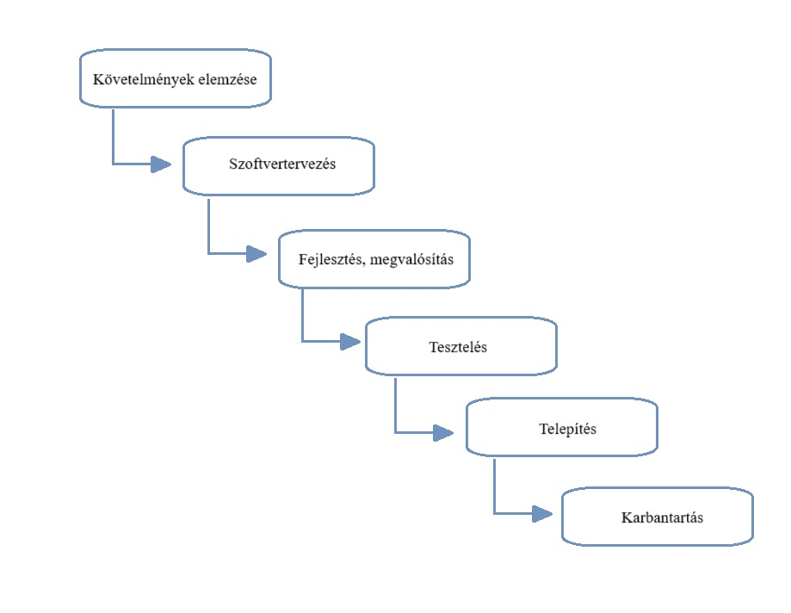 1.ábra – Vízesés modell – Saját implementáció

2.5. IT biztonság
Az informatikai rendszerek és adatok védelmével foglalkozik, kiemelt hangsúlyt fektetve az adatok bizalmasságára, sértetlenségére és rendelkezésre állására. A tantárgy foglalkozik az információbiztonsági szabványokkal, kockázatértékelési módszerekkel, az incidenskezelés folyamatával, valamint a szoftver- és infrastruktúra-biztonság alapelveivel. Az IT biztonság célja, hogy megelőzze a jogosulatlan hozzáférést, a káros szoftverek általi behatolást és az adatvesztést, miközben biztosítja a rendszerek megbízható működését.
A tantárgy hangsúlyozza a biztonság integrálását a szoftverfejlesztési és üzemeltetési folyamatokba, a naplózás és megfigyelés jelentőségét, valamint az új technológiák (például: IoT*, felhőszolgáltatások és Big Data) kihívásainak kezelését. Így az IT biztonság nem csupán technikai, hanem szervezeti és jogi szempontból is átfogó megközelítést biztosít az információvédelemben.
*Az IoT (Internet of Things, azaz dolgok internete) olyan hálózatba kapcsolt fizikai eszközök összességét jelenti, amelyek képesek adatot gyűjteni, továbbítani és fogadni az interneten keresztül, lehetővé téve az automatikus vezérlést és távfelügyeletet; az IoT eszközök elterjedése új kihívásokat jelent az adatbiztonság és az informatikai védelem területén, mivel a folyamatos adatforgalom és az eszközök sokfélesége potenciális támadási felületet is biztosít.

2.5.1. Informatikai védelem és biztonság
Az Informatikai védelem és biztonság tantárgy alapvető szerepet játszik a szakdolgozat biztonsági szemléletének kialakításában, mivel átfogó képet ad az információbiztonsági rendszerek, szabványok és kockázatkezelési módszerek elméleti és gyakorlati alkalmazásáról. A tárgy során elsajátított ismeretek – különösen az információbiztonsági irányítási rendszerek (ISO 27001, NIST, ITIL, COBIT, CC), az incidenskezelés, valamint a naplózás és megfigyelés területei – közvetlenül megjelennek a dolgozatban kidolgozott USB háttértár-ellenőrző program koncepciójában.
A program célja a fájlok jellemzői alapján történő automatikus kockázatelemzés, amely az információbiztonsági incidensek korai felismerését szolgálja. A COCO Y0 módszerrel végzett logalapú sérülékenységvizsgálat ennek a tantárgynak az elveit követi, mivel a naplóadatok elemzése, a kockázati tényezők értékelése és az anomáliák azonosítása mind az információbiztonsági gyakorlat alapvető elemei közé tartoznak.
A tantárgyban tárgyalt témák – mint a szoftverfejlesztés biztonsága, az üzemeltetési és kommunikációs biztonság, valamint az új technológiai kihívások (IoT, Cloud, Big Data) – szintén relevánsak a dolgozat szempontjából. Ezek a területek rávilágítanak arra, hogy az adatbiztonság nem csupán technikai kérdés, hanem rendszerszintű megközelítést igényel, amely a fejlesztési, elemzési és üzemeltetési fázisokra egyaránt kiterjed.

2.5.2. Innovatív információs és kommunikációs technológiák az IT- biztonság kapcsán

2.5.3. IT- biztonsági fejlesztések minőség- és projektmenedzsmentje

2.5.4. Mesterséges intelligenciák az IT- biztonság területén

2.5.5. Tudásmenedzsment az IT- biztonság területén

2.6. A mesterséges intelligencia
A mesterséges intelligencia (MI) napjaink egyik legdinamikusabban fejlődő területe, amely a gépek és szoftverek azon képességét jelenti, hogy az emberi gondolkodáshoz hasonló módon képesek tanulni, következtetni és döntéseket hozni. Az MI célja nem csupán az automatizálás, hanem az adatokból történő mintafelismerés, predikció (a már megismert és bizonyított törvényszerűségekből levonható következtetéseken alapuló előrejelzés, jóslat) és tudáskinyerés, amely új szintre emeli az informatikai rendszerek hatékonyságát és intelligenciáját.
A szakdolgozatban alkalmazott ML.NET modell is ezen elvek mentén működik: a rendszer tanulási folyamat során képes felismerni a fájlok bizonyos jellemzői alapján azok kockázati szintjét, és ezáltal elősegíti a potenciálisan veszélyes állományok azonosítását. Az ilyen típusú gépi tanulás alapját az algoritmikus mintafelismerés, az adatstruktúrák hatékony kezelése és az adatokból történő statisztikai következtetés képezi.

2.7. A mesterséges intelligencia szerepe a dolgozatomban

.....
„A ChatGPT a mesterséges intelligencia egy fejlett, nyelvi modelleken alapuló megvalósítása, amely természetes nyelvi feldolgozási (NLP) technológiákat használ. A modell képes kontextusfüggő válaszok generálására, elemzések készítésére és komplex szöveges tartalmak létrehozására, ezzel támogatva az információfeldolgozást és a tudásmegosztást.”
(forrás: https://chatgpt.com/c/68f687ec-e718-8325-a865-1db56111b974 - letöltve 2025.10.24.)

2.8. USB
„1996-ban¹ jelent meg a piacon az USB (Universal Serial Bus) port. Az USB port egy olyan interfész, amely lehetővé teszi az eszközök csatlakoztatását a számítógéphez vagy más eszközhöz. Az USB portok széles körben használatosak, mert rugalmasak és sokféle eszköz csatlakoztatására alkalmasak. A csatlakozók USB szabványok formájában csoportosíthatóak.
Általában lapos, széles és lapos alakú nyílásként találjuk meg a számítógép, laptop vagy másik eszköz oldalán vagy hátulján. Lehetnek kék, fekete vagy fehér színűek, és számos változatuk létezik, beleértve az USB 1.0, USB 2.0, USB 3.0 és USB-C portokat. Általában bemeneti vagy kimeneti interfészként működnek az USB portok. A bemeneti portok lehetővé teszik az adatok és az energiaátvitel bevitelét az eszközbe, például az USB-s egér vagy billentyűzet esetében. A kimeneti portok lehetővé teszik az adatok és az energia kimenetét, például az USB-s nyomtató vagy hangszóró esetében.
Az USB portok a technológiai fejlődésnek köszönhetően egyre gyorsabb sebességet és nagyobb adatátviteli kapacitást biztosítanak. Az USB 3.0 portok például gyorsabb adatátviteli sebességet (akár 5 Gbps), míg az USB-C portok lehetővé teszik az energiaátvitelt és adatátvitelt azonos kábelen keresztül. Az USB egy olyan technológia, amely lehetővé teszi az eszközök csatlakoztatását a számítógéphez vagy más eszközökhöz egy kábel segítségével. Az ilyen USB portokkal ellátott eszközök széles skáláját lehet csatlakoztatni, és az USB használata számos célra alkalmazható, köztük a legfontosabbak:”

- Adattárolás: Az USB meghajtók nagy adattároló kapacitással rendelkeznek, így lehetővé teszik az adatok átvitelét és tárolását. Az USB meghajtók kényelmes és hordozható adattárolási megoldást nyújtanak.
- Perifériák csatlakoztatása: Az USB portok lehetővé teszik a perifériák csatlakoztatását, például az egér, a billentyűzet, a nyomtató, a webkamera, a hangszóró vagy a mikrofon csatlakoztatását.
- Mobil eszközök töltése: Az USB portok lehetővé teszik a mobiltelefonok, táblagépek és más hordozható eszközök töltését. Az USB-kábel csatlakoztatása segítségével az eszközöket többféle forrásból lehet tölteni, például számítógépből, hordozható töltőből vagy autó USB- csatlakozójából.
- Adatátvitel: Az USB portok lehetővé teszik az adatok gyors átvitelét különböző eszközök között. Az adatokat például lehet átvinni a számítógépről az USB meghajtóra vagy a mobiltelefonról a számítógépre.
- Hálózati kapcsolódás: Az USB Ethernet adapterek lehetővé teszik az USB portok használatát hálózati kapcsolódásra. Az ilyen adapterekkel lehetőség van a számítógép csatlakoztatására az internethez vagy más hálózati eszközökhöz.”
¹Izsáki Gábor. (2023.03.22.) usb-portok-es-szabványok html. Letöltés: 2024.04.05. Forrás: https://laptopguru.hu/laptopgurumagazin/usb-portok-es-szabvanyok/

Számos eszköz csatlakoztatására alkalmasak az USB- port.

2.9. VID/PID azonosító
Vendor ID és Product ID rövidítések. Az eszközöket az VID és a PID azonosítóval látják el a gyártók. Ezek az USB eszközök egyedi kódjai. Az operációs rendszer ez alapján azonosítja az eszközt és tölti le a hozzá tartozó illesztőprogramot.

2.10. A Fájlok azonosítása „magic number” alapján
Az informatikában a fájlok azonosítása nem kizárólag a kiterjesztésük alapján történhet. Bár a legtöbb operációs rendszer és felhasználó a kiterjesztést (például .jpg, .exe, .pdf) tekinti elsődleges jelzőnek, ez könnyen megtévesztő lehet, hiszen a kiterjesztés bármikor átnevezhető anélkül, hogy a fájl tényleges tartalma megváltozna. Ennek kiküszöbölésére használják a fájlok belső azonosítására szolgáló ún. magic number vagy magic bytes megoldást.
A magic number egy olyan, általában 2–8 bájtból álló szekvencia, amely minden fájlformátum esetében a fájl elején található. Ez a szekvencia szolgál a fájl „ujjlenyomataként”, amely alapján a rendszer vagy a különféle programok képesek meghatározni a fájl valódi típusát. Például minden Portable Network Graphics (PNG) formátumú fájl 89 50 4E 47 0D 0A 1A 0A bájtsorozattal kezdődik, míg egy Portable Document Format (PDF) állomány a %PDF- karakterlánccal azonosítható. A Windows környezetben használt futtatható fájlok (PE – Portable Executable) szintén rendelkeznek egy jellegzetes magic number-rel: ezek a fájlok mindig a 4D 5A bájtokkal kezdődnek, amely ASCII kódolásban az MZ karaktereknek felel meg.
A fájlok ilyen módon történő azonosítása sokkal megbízhatóbb, mint a kiterjesztés vizsgálata, mivel a fájl tartalmához kötött. Ez a tulajdonság különösen fontos a kiberbiztonság és a digitális forenzika (bűnügyi) területén. A rosszindulatú szoftverek gyakran próbálják megtéveszteni a felhasználót azáltal, hogy ártalmatlan kiterjesztést használnak (például .jpg), miközben valójában futtatható állományt tartalmaznak. Egy antivírus- vagy forenzikai eszköz azonban a magic number ellenőrzésével gyorsan képes felfedni az ilyen típusú manipulációt.
Linux és Unix alapú rendszereken a fájlok azonosításához a file parancs használható. Ez a parancs nem a kiterjesztést, hanem egy ún. magic nevű adatbázist (tipikusan a /usr/share/file/magic helyen) használ, amely különböző fájlformátumokhoz tartozó magic number szabályokat tartalmaz. A file parancs így képes a fájlok tartalmi elemzése alapján meghatározni azok valódi típusát.
Tehát, a magic number a fájlok belső, bináris szintű azonosítója, amely az első néhány bájtban található. Ez az információ a fájl valódi természetét tárja fel, és biztonságosabb, megbízhatóbb megoldást kínál, mint a kiterjesztésre hagyatkozás. A szakirodalomban és a gyakorlatban ezért a magic number fogalmát a fájlok „ujjlenyomataként” is szokás említeni.
(Dubettier, A., Gernot, T., Giguet, E., & Rosenberger, C. (2023). File type identification tools for digital investigations. Forensic Science International: Digital Investigation,-
https://gernot.fr/paper/filetype_greyc_hal.pdf - Letöltve 2025.11.10.)

2.11. API
Az API (Application Programming Interface) egy protokollok és szabályok rendszere, amely lehetővé teszi a szoftveralkalmazások közötti kommunikációt és az erőforrások megosztását. Segítségével a fejlesztők más alkalmazások funkcióit, szolgáltatásait és adatait integrálhatják, ezzel gyorsítva a fejlesztési folyamatokat. Az API-k biztonságosan korlátozzák az adathozzáférést, megosztva csak a releváns információkat, miközben védik a rendszerek belső részleteit. Az API-dokumentáció útmutatóként szolgál a használatához, javítva a fejlesztői élményt és az API sikerét.
(Mi az api - https://www.ibm.com/topics/api - Letöltve 2025.04.28.)

2.11.1. Rest API
A REST (Representational State Transfer) egy szoftverarchitektúra-stílus, amelyet először Roy Fielding definiált 2000-ben doktori disszertációjában. A REST alapelvei egyszerű, skálázható és könnyen karbantartható webes szolgáltatások kialakítását célozzák. A REST API (Application Programming Interface) olyan interfész, amely a HTTP protokollt használva lehetővé teszi különböző rendszerek közötti adatcserét a weben keresztül.
A REST architektúra néhány fő jellemzője:
- Erőforrás-orientáltság: Az adatok és funkcionalitások erőforrásokként jelennek meg, amelyeket egyedi URL-ek azonosítanak.
- Állapotmentesség: Minden kliens-kiszolgáló kérésnek tartalmaznia kell minden szükséges információt a kérés megértéséhez és teljesítéséhez. A szerver nem tárol állapotot két kérés között.
- Egységes felület: Az erőforrásokhoz való hozzáférés szabványos HTTP műveletekkel történik (például GET, POST, PUT, DELETE).
- Kliens-szerver architektúra: A kliens és a szerver szerepei el vannak választva, ami lehetővé teszi a fejlesztésük függetlenségét.
- Rétegzett rendszer: Egy RESTful rendszer több rétegből is állhat, ahol az egyes rétegek különböző feladatokat látnak el.

Egy REST API tipikusan JSON vagy XML formátumban adja vissza az adatokat, és jól illeszkedik modern web- és mobilalkalmazások backend fejlesztésébe. A REST egyszerűsége, szabványossága és széles körű elterjedtsége miatt mára az egyik leggyakrabban használt architektúra-stílus lett az API fejlesztések területén.
(Fielding, R. T. (2000). Architectural Styles and the Design of Network-based Software Architectures (Doctoral dissertation, University of California, Irvine).
https://www.ics.uci.edu/~fielding/pubs/dissertation/top.htm - Letöltve 2025.04.27.)

2.11.2. PGP kulcs
A PGP (Pretty Good Privacy) egy olyan titkosítási technológia, amelyet Philip R. Zimmermann fejlesztett ki 1991-ben az elektronikus kommunikáció védelmére. A PGP ötvözi az aszimmetrikus és szimmetrikus titkosítás előnyeit, lehetővé téve az adatok bizalmasságának, hitelességének és integritásának biztosítását.
A PGP rendszer alapja a kulcspár:
- Nyilvános kulcs: Széles körben terjeszthető, mások ezt használják az üzenetek titkosítására.
- Privát kulcs: Titokban tartandó, a tulajdonos ezzel dekódolja a számára titkosított üzeneteket és ír alá digitálisan.
A PGP alkalmazása során a felhasználók egymás nyilvános kulcsait használják az üzenetek titkosítására, míg a privát kulcsokkal történik a dekódolás és az aláírás. Ez a megközelítés biztosítja, hogy az üzenetek csak a címzett számára legyenek olvashatók, és az aláírások révén az üzenetek hitelessége is ellenőrizhető. A PGP egyik fontos jellemzője a bizalmi háló (Web of Trust) modell, amelyben a felhasználók egymás kulcsait hitelesítik, szemben a hagyományos, központi tanúsítványkiadókat alkalmazó rendszerekkel. Ez a decentralizált megközelítés lehetővé teszi a felhasználók számára, hogy saját maguk döntsenek arról, kinek a kulcsát tekintik megbízhatónak.
Magyarországon is elérhetők olyan szabadon terjeszthető eszközök, mint például a PGP, amelyek lehetővé teszik a nyilvános kulcsú titkosítás használatát.
A PGP alkalmazása során a felhasználók kulcspárokat generálnak, ahol a nyilvános kulcsot megosztják másokkal, míg a privát kulcsot bizalmasan kezelik. Az üzenetek titkosítása a címzett nyilvános kulcsával történik, míg a dekódolás a privát kulccsal lehetséges. A digitális aláírások révén az üzenetek hitelessége és integritása is biztosítható. A PGP titkosítás gyakorlati alkalmazásáról részletes útmutatók érhetők el, például az Integrity Kft. által készített dokumentumban, amely bemutatja a PGP használatának lépéseit és a titkosítás működését.
(PGP-kulcs - https://nki.gov.hu/it-biztonsag/kiadvanyok/segedletek/tajekoztatas-a-pgp-kulcskiszolgalo-elleni-tamadasrol/ - Letöltve 2025.04.28.)

2.12. OAM
Az objektum attribútum mátrix struktúra, amelynek célja az objektumok közötti hasonlóság meghatározásának támogatása azok attribútumainak alapján. Az OAM nem más, mint egy fajta tanulási minta. Az "objektum" lehet például egy dokumentum, egy kép, egy termék vagy bármilyen más entitás, amely rendelkezik attribútumokkal, vagyis jellemzőkkel, tulajdonságokkal. Egy objektum attribútum mátrixban az objektumokat sorok, az attribútumokat pedig oszlopok reprezentálják, ahol az egyes cellák értékei az adott objektum adott attribútumának jellemzői lehetnek, például bináris (jelenlét vagy hiány), numerikus vagy kategorikus értékek.

2.12.1. Az OAM jellemzése a ChatGPT által
Kérdés: Kérlek, jellemezz egy objektum attribútum mátrix kockázat elemzést informatikai témában.
„ChatGPT: Az objektum attribútum mátrix kockázat elemzés az informatikában egy olyan módszer, amelyet gyakran alkalmaznak szoftverfejlesztési projektek során annak érdekében, hogy azonosítsák és kezeljék a potenciális kockázatokat az objektumok (osztályok) és azok attribútumai (tulajdonságai) között.
Ez a módszer segít azonosítani és rangsorolni a különböző kockázatokat, amelyek befolyásolhatják a szoftverfejlesztés folyamatát vagy az elkészült szoftvert. Az attribútum mátrix ebben az esetben olyan módon kerül felépítésre, hogy az osztályokat vagy objektumokat összehasonlítjuk egymással a kockázatok szempontjából.

Az attribútum mátrixban az osztályok vagy objektumok lehetnek a sorok, míg a kockázati tényezők lehetnek az oszlopok. A kockázati tényezők olyan attribútumok vagy tulajdonságok, amelyek potenciális kockázatokat jelenthetnek, például a bonyolultság, a hiányzó dokumentáció, a hibás működés stb.

Például, ha egy szoftverfejlesztő csapat egy új projektet kezd, az attribútumok lehetnek:

Bonyolultság: Milyen bonyolultsággal rendelkezik az osztály vagy objektum?
Hibák valószínűsége: Milyen valószínűséggel jelentkezhetnek hibák az adott objektumon?
Tesztelhetőség: Mennyire könnyű vagy nehéz tesztelni az objektumot?
Hiányzó dokumentáció: Milyen dokumentáció hiányzik az osztályról vagy objektumról?

A függőségek száma: Hány másik osztály vagy objektum függ az adott objektumtól?
Egy ilyen típusú mátrix például így nézhet ki:

Osztályok | Bonyolultság | Hibák valószínűsége | Tesztelhetőség | Hiányzó dokumentáció | Függőségek száma
Osztály1 | Magas | Magas | Nehéz | Alacsony | 8
Osztály2 | Alacsony | Közepes | Könnyű | Magas | 3
Osztály3 | Közepes | Magas | Nehéz | Alacsony | 6

Ebben az esetben a mátrix segít azonosítani, hogy mely osztályok vagy objektumok rendelkeznek a legnagyobb kockázati tényezőkkel, és ezáltal segíthet a csapatnak abban, hogy kiemelt figyelmet fordítson ezekre az elemekre a projekt során. Ezáltal elősegítheti a hatékonyabb kockázatkezelést és a projekt sikeresebb lezárását. „

Kíváncsi voltam, hogy a AI- mesterséges intelligencia hogyan vélekedik és hogyan írná le az OAM fogalmát. A válaszból arra következtetek, hogy a AI az alapműveletekkel (pl. módusz, medián, korreláció, szórás stb.) elemezne egy objektum attribútum mátrixot. Egy elemző modellre nem tér ki, azaz mindenki másként lehet egyforma? „Hasonlóságelemzés² keretében ez az Y0-MIN modell, ahol min azt jelenti, hogy az optimalizálás célja a becslések és fiktív és minden objektum esetén konstans értékű következményváltozótól (Y0) való eltérések valamilyen aggregátumának minimalizálása (szemben az Y0_MAX elemzéssel, melyben a cél a lehető legnagyobb összegzett tény-becslés különbözet előállítása, vagyis a klasszikus diszkrimináció, csoportosítás, klasszifikáció).”
²Pető István – MYX Team- Hasonlóságelemzés COCO használatával – Oktatási segédanyag (2013.08.24.) 36. dia https://miau.my-x.hu/miau/189/coco_demo.pdf, (utolsó letöltés: 2024.04.05.)

3. A projekt bemutatása

3.1. USB háttértár kockázat elemzés I. COCO Y0 modellel
Az online térben gyakran találkozhatunk adatlopási kísérletekkel, hackertámadásokkal vagy más adatbiztonsági fenyegetésekkel. Ha az adataink nincsenek biztonságban, könnyen ki vannak téve az illetéktelen hozzáférésnek, ami veszélyeztetheti az identitásunkat, pénzügyi helyzetünket, vagy akár személyes kapcsolatainkat is.
Az adataink elvesztése vagy megsérülése számos kellemetlenséggel járhat, legyen szó munkáról, személyes dokumentumokról, fényképekről vagy más fontos fájlokról.
Az adataink védelme nem csak magánéletünk szempontjából fontos, hanem pénzügyi szempontból is. Az illetéktelen hozzáférés a pénzügyi adatainkhoz (banki információk, hitelkártya adatok stb.) jelentős kockázatot jelenthet pénzügyi stabilitásunkra nézve.
Ha a számítógépünkön üzleti vagy szakmai célú adatokat is tárolunk, azok biztonsága létfontosságú lehet a vállalkozásunk vagy munkahelyünk szempontjából. Adatvesztés vagy adatlopás esetén nemcsak az egyéni munkavégzést, hanem a vállalkozás működését is jelentősen befolyásolhatja.
Az adataink biztonságban tartása a saját számítógépünkön nemcsak személyes, hanem pénzügyi, üzleti és jogi szempontból is rendkívül fontos.

3.1.1. Adatgyűjtés
Az adatok gyűjtését manuálisan hajtom végre, de a cél ennek automatizálása, hogy az adatok valós időben jelenjenek meg a felhasználónak. A dolgozatomban a „feladat” bekezdésben már említve volt, az adatokat a WIN+R gombok kombinációival meghívott „perfmon.msc” az operációs rendszerbe beépített teljesítményfigyelő alkalmazás segítségével nyerem ki.
A mérési adatok két másodperces időintervallumban rögzülnek. Az egyéni szempontok megadásában ezt az időintervallumot tetszőlegesen állíthatjuk.
Az elemzésemben 10 darab mérést rögzítettem a feladat szemléltetéséhez.
Az adatok kimásolása után a nyers adatokat a megfelelő formátumba rendezem az xlsx táblázatban. A szöveges formátumot szövegből oszlopokba konvertálom, így a mért adatok másolhatóak és átláthatóbbak lesznek. A mért paramétereket egy XLSX táblázatba másolom és manuálisan rendezem, majd létre hozok egy objektum attribútum mátrixot az elemzés megkezdéséhez. (OAM)
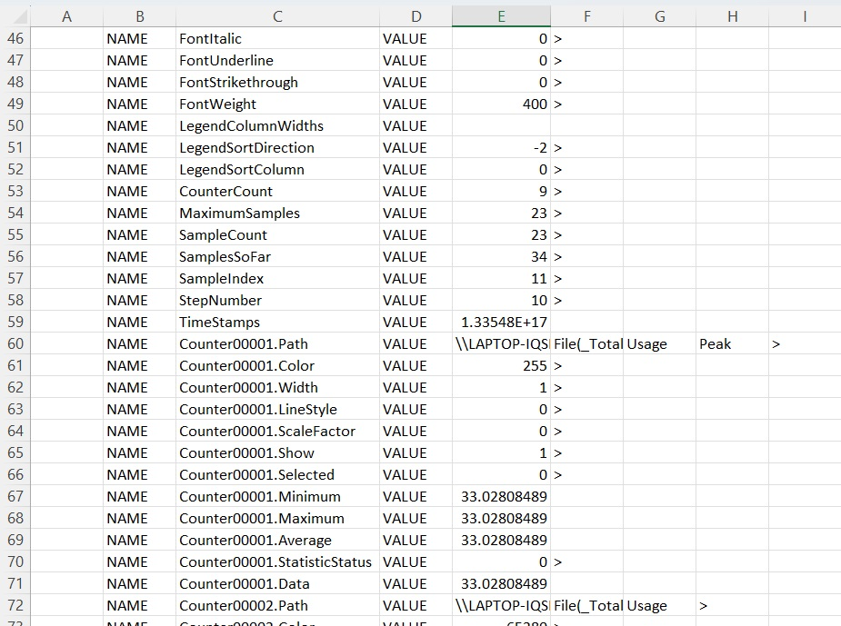
2. ábra: A nyers adatok szövegből oszlopba rendezése
Forrás: https://miau.my-x.hu/bprof/2024/tavasz/Rapid_usb_monitor_oam.xlsx,
„Nyers0” lapfül

A sorok tartalmazzák az objektumokat és az oszlopok az attribútumokat.

3.1.2. Az adatok feldolgozása
A mért értékek magukba foglalják a lapozófájl maximum kihasználtságát, a lemezmeghajtó írási arányát, valamint a CPU és a memória kihasználtságát. Ezek az adatok egy objektum attribútum mátrixban kerülnek rögzítésre, ahol az sorok a mért értékeket, ezek az objektumok, míg az oszlopok az eltelt időt mutatják, ezek az attribútumok. Minden mérés két másodperces időintervallumban történik, biztosítva ezzel a részletes és időben aktuális elemzés megalapozását. A nyers OAM alapján rangsoroljuk és értékeljük a különböző kockázati tényezőket az egyes objektumokhoz kapcsolódóan attribútumként. Ez lehetővé teszi a kockázatok objektív/optimalizált feltárását. Az elemzés során a COCO Y0 módszert alkalmazzuk, mely megtalálható a https://miau.my-x.hu/myx-free/coco/beker_y0.php oldalon.
Az elemzés végén elvégzünk egy validitás/hitelességvizsgálatot, melyet az eredeti OAM inverz változatával készül. Az elemzés akkor sikeres, ha az eredeti eredmények inverzét kapjuk.
Fontos, hogy az adataink biztonságban legyenek a saját eszközeinken, mint pl. számítógép, laptop, okostelefon, tablet. Az adataink biztonsága szorosan kapcsolódik magánéletünk és személyes információink védelméhez.

3.1.3. Objektumok
Az összehasonlítható dolgok, jelenségek. Jelen esetben az objektumok a mért időintervallumok (T1), azaz a sorok, melynek mértékegysége az idő (sec., azaz secundum)

3.1.4. Attribútumok
Egy paraméter, mutató, mutatószám, amely kapcsolódik az objektumhoz és mértékegységgel rendelkezik. Az attribútumok „ID” a mért paraméterek, mértékegysége százalék (%) (lapozófájl, lemezmeghajtó stb…), azaz az oszlopok.
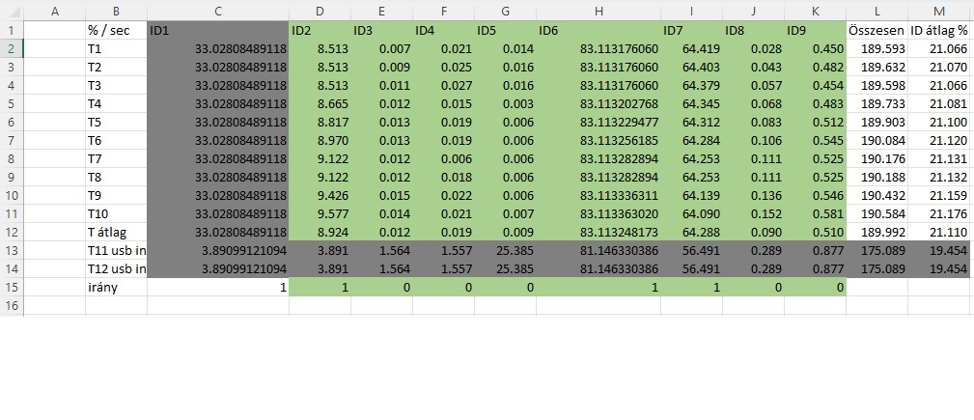
3. ábra: A nyers adatok rendezése egy Objektum Attribútum Mátrixba. (Sorok: objektum(sec), oszlop: attribútum (%)
Forrás: https://miau.my-x.hu/bprof/2024/tavasz/Rapid_usb_monitor_oam.xlsx,
„OAM Transp.” lapfül

Az azonos adatokat nem tekintjük az elemzés részeként, így a rangsorolást azok az adatok figyelmen kívül hagyásával hozzuk létre. Megadjuk az irányt, hogy ha pozitív kockázat áll fenn és minél nagyobb az érték, annál nagyobb a kockázat, illetve negatív kockázat áll fenn, akkor minél kisebb az érték, annál nagyobb a kockázat. (azaz a viszonyítási alap)

3.1.5. Rangsorolás
A rangsorolás az objektumok vagy alternatívák egymáshoz viszonyított sorrendezését jelenti az attribútumok alapján egy adott mátrixban. A kockázat elemzés során ez azért fontos, mert lehetővé teszi számunkra, hogy azonosítsuk és rangsoroljuk azokat az objektumokat vagy alternatívákat, amelyek a legnagyobb vagy a legkisebb kockázatot hordozzák magukban az adott attribútumok alapján. A rangsorolás segít abban, hogy könnyebben megértsük, melyek azok az objektumok vagy alternatívák, amelyekkel foglalkozni kell, és melyek a legfontosabbak a kockázatkezelés vagy döntéshozatal szempontjából.
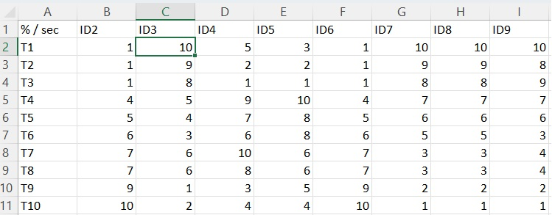
4. ábra: Rangsorolás (Sorok: objektum (sec), oszlop: attribútum (sorszám)
Forrás: https://miau.my-x.hu/bprof/2024/tavasz/Rapid_usb_monitor_oam.xlsx,
„OAM rang 2” lapfül

Az elemzés során a COCO módszert alkalmazzuk és ez a COCO Y0 online modellel végezzük. A rangsorolást követően inden objektumhoz adunk egy Y0 azonos értéket.
A COCO modell ez alapján számításokat végez és ad egy becslést minden objektumnak. A táblázatunkat oszlop és sor fejlécek nélkül a COCO Y0 modellbe másoljuk és a „futtatás” gombra kattintva elindítjuk az elemzést.
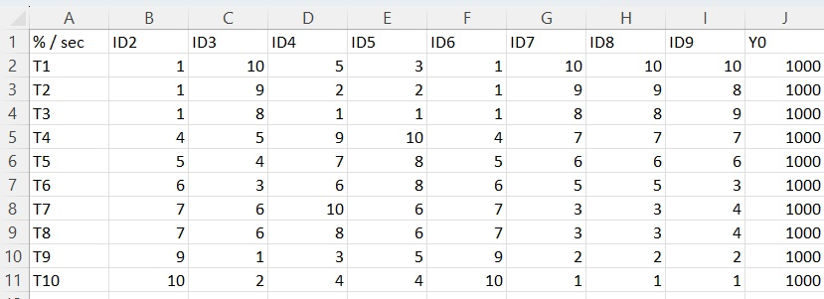
5. ábra: Rangsorolás és az Y0 érték hozzáadása (Sorok: objektum(sec), oszlop: attribútum (sorszám)
Forrás: https://miau.my-x.hu/bprof/2024/tavasz/Rapid_usb_monitor_oam.xlsx,
„OAM rang 2” lapfül
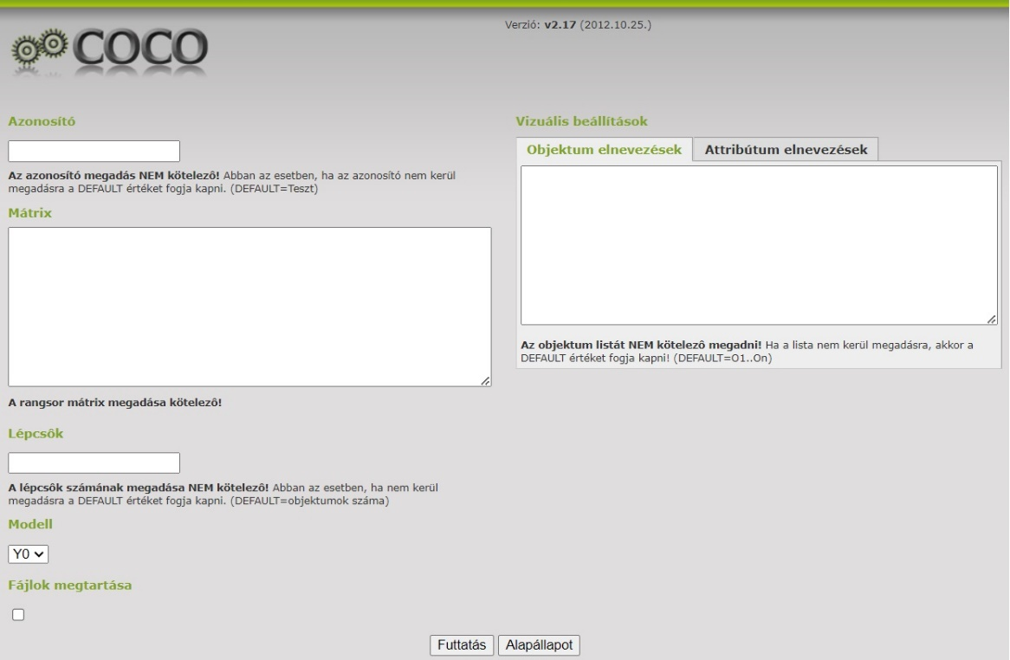
6. ábra: A COCO Y0 modell- input felület
Forrás: https://miau.my-x.hu/myx-free/coco/beker_y0.php

3.1.6. COCO Y0 modell
Az anti-diszkriminációs számítások másik jelölése, más néven ideál kereső modell, ahol minden X esetén az idealitás irányába ható irány megadása után optimalizálás keretében kerestetik a leginkább átlagtól eltérő objektum úgy, hogy az optimalizálás célja mindvégig az objektumok azonosságának kikényszeríteni akarása.
Forrás: My-X Team_A5 fuzet_HU_borito_jav.qxd

A³ COCO elemzés (component-based object comparison for objectivity – kb. objektivitásra törekvő komponens alapú objektum-összehasonlítás)
Kimutatja, hogy a vizsgált objektumok (országok, cégek, projektek, termékek, pályázatok stb.) a vizsgálatba bevont tulajdonságaik alapján, egymáshoz képest alul- vagy fölülértékeltek.
Az alul-fölülértékeltséget egy kitüntetett szereppel bíró tulajdonság, a modell függő változója (Y-változó) szempontjából vizsgáljuk.
A modell építése során minden objektum minden tulajdonságához kapunk egy Y-összetevőt, melyek soronkénti összegzésével jön létre objektumonként a becsült Y.
A modell alapváltozatának elkészítése két ponton tartalmaz szubjektív elemet: a tényezők kiválasztásában és a rangsorolás irányának megadásában.
³Pető István – MYX Team- Hasonlóságelemzés COCO használatával – Oktatási segédanyag (2013.08.24.) 12. dia https://miau.my-x.hu/miau/189/coco_demo.pdf, (utolsó letöltés: 2024.04.05.)
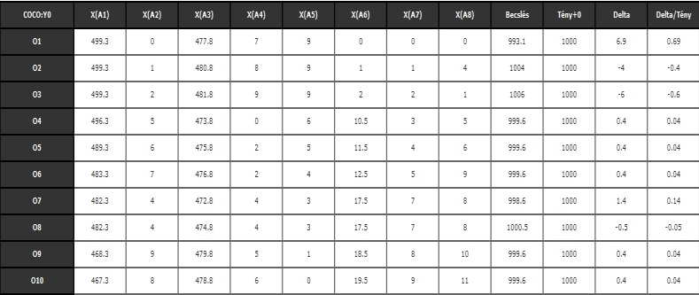
7.ábra: A COCO Y0 modell számítása
Forrás: https://miau.my-x.hu/bprof/2024/tavasz/Rapid_usb_monitor_oam.xlsx,
„OAM Transp.” lapfül

A visszakapott elemzésből a becslés „sort” hozzárendeljük a meglévő rangsorolt OAM-hoz és láthatjuk, hogy melyek azok az elemek, amelyek eltérnek, illetve kockázatot foglalnak magukba.
⁴Annak érdekében, hogy a COCO által kapott eredményt hihetőnek tekinthetjük, ennek érdekében készítünk egy „inverz” rangsor OAM-ot. Ez az ellentétes irány az eredeti OAM-hoz képest. Ha az „inverz” futtatása során kapott eredmény ellentétesen megegyezik az eredeti eredményekkel, akkor hitelesnek tekinthetjük. „Ezt lényegében a delta (becslés és tény különbsége) értékek előjelének összevetésével vizsgáljuk. „

⁴Pető István – MYX Team- Hasonlóságelemzés COCO használatával – Oktatási segédanyag (2013.08.24.) 36. dia https://miau.my-x.hu/miau/189/coco_demo.pdf, (utolsó letöltés: 2024.04.05.)
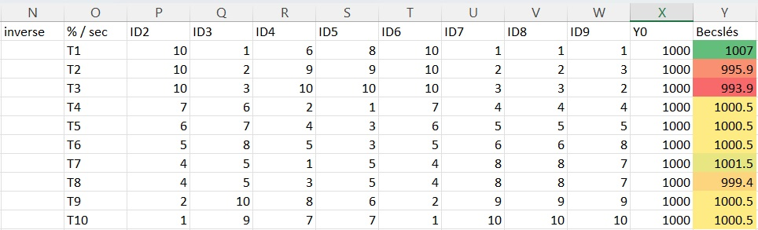
8.ábra: Inverz OAM és a COCO Y0 modell által kiértékelt becsléssel kiegészítve. (Sorok: objektum(sec), oszlop: attribútum (inverz rangsorszám: ID2-9, kockázatpontszám Y0 és becslés)
Forrás: https://miau.my-x.hu/bprof/2024/tavasz/Rapid_usb_monitor_oam.xlsx,
„OAM rang 2” lapfül

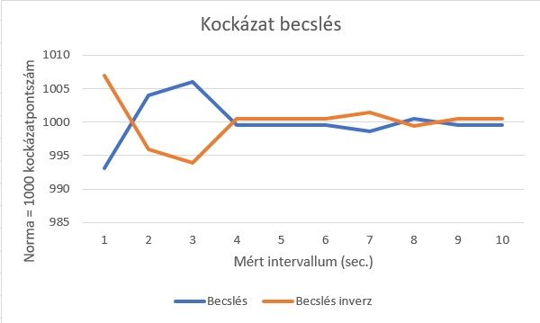
9.ábra: Kockázat becslés kimutatás
Forrás: https://miau.my-x.hu/bprof/2024/tavasz/Rapid_usb_monitor_oam.xlsx,
„OAM rang 2” lapfül

3.1.7. COCO Y0 elemzés automatizálása a ChatGPT segítségével
Megkérdeztem a ChatGPT-t, hogy segítsen és hogyan oldaná meg a feladatot.
„Kérlek, old meg a következő feladatot. Ez a feladat egy adatelemzés automatizálása lesz. A feladat a következő: Az elemzendő adatokat a Windows 11 operációs rendszerből a Windows teljesítményfigyelőből kell kinyerni. Ebben a számitógép teljesítményét figyeljük meg: A processzor felhasználói módú használatának aránya százalékban mérve, A processzor kihasználtsága százalékban mérve,
A lapozófájl maximális kihasználtsága százalékban mérve, Lapozófájl kihasználtsága százalékban mérve, Lemezmeghajtó írási aránya százalékban mérve, Lemezmeghajtó kihasználtsága százalékban mérve, Lemezmeghajtó olvasási aránya százalékban mérve, Szabad hely százalékban mérve, Előjegyzett memória kihasználtsága százalékban mérve. A mért adatok, melyek százalékban vannak megadva 2 másodperces intervallumokban mérjük 10 alkalommal. Az adatokat egy excel táblázatban kell rögzíteni egy objektum attribútum mátrixban. Az objektumok az időt jelentik, az attribútumok lesznek a mért tulajdonságok, mint pl. a lapozófájl maximális kihasználtsága, stb… Az adatok az excelben az A1 mezőtől a G 10 mezőig tart. Majd ezt követően rangsoroljuk az adatokat a táblázatunkban a =sorszám függvénnyel. Majd a H1-től a H10- ig oszlopba mindegyikébe beírunk 1000-et. Ezt követően az egész táblázatunkat kimásoljuk és a COCO Y0 webes elemzőbe bemásoljuk. Az oldal címe: https://miau.my-x.hu/myx-free/coco/beker_y0.php. Az oldalon a mátrix mezőbe kell az adatokat bemásolni, majd a futtatás paranccsal futtatni az elemzést. A kiértékelt elemzést kijelöljük (az egész oldalt) és az egészet bemásoljuk az excel táblázatunk A20- mezőbe. Ez után kijelöljük az I63-tól az I72-ig a cellákat és egy vonal diagrammot készítünk az adatokból. A felhasználó láthatja a kész diagrammot az adatok elemzések követően. Ezt a feladatot C# nyelven és .Net keretrendszerben szeretném létrehozni, illetve, ha van más egyszerűbb megoldás az API-k felhasználásával, akkor kérlek azt is írd meg és mutasd be.”
„Az alábbiakban bemutatom, hogyan oldhatod meg a leírt feladatot egy C# alkalmazással, amely a .NET keretrendszerre épül. A megoldás több részből áll:

1. Adatok mérése és gyűjtése a Windows Teljesítményfigyelő segítségével
A Windows Performance Counter API segítségével nyerhetjük ki a kívánt teljesítménymutatókat. Ehhez a System.Diagnostics.PerformanceCounter osztályt használhatjuk.
2. Adatok Excel fájlba írása
Az EPPlus csomagot használjuk, amely képes Excel fájlokat létrehozni és szerkeszteni. Telepíthető a NuGet-en keresztül.
3. Adatok elemzése és rangsorolása
A rangsorolás Excel függvénnyel (=SORSZÁM) történik, amit előre beállítunk az Excel táblázatban.
4. Adatok feltöltése és elemzése COCO Y0 eszközzel
Az adatok feltöltését és másolását manuálisan kell elvégezni, mivel a weboldal nem rendelkezik API-val.
5. Diagram készítése az eredményekből
Az Excel fájlban az adatok alapján vonaldiagramot hozunk létre.”
(Forrás: https://chatgpt.com/c/673ba15d-4bd8-8011-8ab9-8aaad1ffa919. utolsó letöltés: 2024.11.28.)

3.2. USB háttértár ellenőrzés API kulcsok használatával
A dolgozatom nem tér ki részletesebben az API-k használatára és nem is része az elemzésnek. Az USB eszközök figyeléséhez a Windows Device Management API vagy a WMI használható. A WMI-t lehetőség van programozottan használni a Windows -események figyelésére. Ehhez a .NET keretrendszer „System.Management” namespace- je elegendő. Alternatív megoldásként alkalmazhatjuk a Win32 API-t, amelyhez „P/Invoke” segítségével férhetünk hozzá. Ezzel részletes információkhoz juthatunk a csatlakoztatott eszközökről. (PID/VID). Ezeket már korábban említettem a dolgozatomban. A potenciálisan veszélyes fájlokat ellenőrizhetjük a Virus Total, illetve a Windows Defender API segítségével. A Virus Total API használatához egy fejlesztői fiók regisztrációjához lesz szükség egy API kulcshoz. A gyanús fájlokat feltöltjük az API-ba, ezután az API visszaad egy jelentést, amely tartalmazza a különböző víruskeresők elemzésének eredményét. A Windows Defender Antivirus API segítségével helyi szintem, külső szolgáltatás nélkül végezhetünk ellenőrzést. A Defender Windows 10 és 11 operációs rendszereken alapértelmezésben aktív, így könnyen integrálható. Az eszközök blokkolásához az operációs rendszer Device Control API-ját kell használnunk. A harmadik fél könyvtárakat vagy parancssoros segédprogramokat, például DevCon-t használhatunk. A DevCon egy parancssoros eszköz, amely az eszközök engedélyezését és letiltását kezeli. Ez például C#-nyelven meghívható. A felhasználói értesítések küldését a Windows Notification API segítségével érhetjük el. Ez egy a Windows-ba beépített értesítési API, amely lehetővé teszi figyelmeztető értesítések megjelenítését.
Tehát, az authentikáció (vö. azonosítás, hitelesítés) és hozzáférés számos API kulcsot igényel (VirusTotal). Ezeket biztonságosan tárolni kell egy környezeti változóban, mivel ezek kulcsok kritikus szempont egy alkalmazás fejlesztése során. Ezek érzékeny adatok, amelyek hozzáférést biztosítanak az API-hoz. A kulcsokat nem szabad közvetlenül a forráskódba írni, mivel így könnyen kiszivároghatnak. A környezeti változók a rendszer szintjén elérhetőek és a programkód hozzájuk férhet anélkül, hogy azokat explicit módon a forráskódba kellene írni. Nem tölthetünk fel érzékeny adatokat egy harmadik féltől származó API-ba. Fontos megjegyezni, hogy a teljesítményre is ügyelni kell, hogy ezek a háttérfolyamatok ne lassítsák a rendszert, ne vegyenek igénybe nagy erőforrást.
(Forrás: https://learn.microsoft.com/en-us/defender-endpoint/api/management-apis
https://learn.microsoft.com/en-us/windows/win32/wmisdk/wmi-start-page
https://learn.microsoft.com/en-us/defender-endpoint/api/apis-intro
https://docs.virustotal.com/docs/api-overview
https://learn.microsoft.com/en-us/windows-hardware/drivers/devtest/devcon
https://learn.microsoft.com/en-us/windows/apps/design/shell/tiles-and-notifications/notification-listener ) Letöltve: 2025.04.09.

3.3. USB háttértár ellenőrzés gépi tanulással
Egy működő programot szeretnék bemutatni, amely képes ellenőrizni a csatlakoztatott USB háttértáron lévő indító fájlokat és egy gépi modell segítségével elemezni azokat. Jelen esetben a szoftver a .exe, .bat, .cmd, és .vbs kiterjesztésű indítófájlokat képes blokkolni, illetve figyelmeztetni arra, ha ilyen típusú fájlokat észlel Microsoft Windows rendszeren. Majd az usb háttértáron lévő összes fájlt elemezni és kiértékelni, hogy kártékony vagy nem. A programot C# (Csharp) nyelven, .Net keretrendszerben hoztam létre. A szoftver létrehozásához nem volt szükség API kulcsok használatára. Az API kulcsok részletes bemutatását és ennek megoldását a dolgozatom nem taglalja. Kezdetben az volt az elképzelésem, hogy létrehozok egy automatikusan aktiválódó kódot egy háttértárra (Pendrivre) és annak csatlakoztatásával egyidőben fusson. Ezzel az volt a gond, hogy A Windows rendszereken az „autorun” (automatikus indítás) funkció már nem működik USB meghajtóknál biztonsági okokból (Windows 7 óta korlátozták, és Windows 10-11 alatt már teljesen le van tiltva). Ezért az USB-re másolt program automatikus elindítását alternatív módon kell megoldani. Ezekre léteznek alternatív módok, mint például Batch fájl indítása manuálisan, feladatütemező használata vagy egy egyéni programmal. Így a saját szoftverem a fent említett négy típusú kiterjesztésű fájlt elemzi. A program konzolos applikációként (Console App) működik és szükséges hozzá a Management Event Watcher osztály a System.Management névtérben, mely lehetővé teszi a valós idejű eseményfigyelést a Windows Management Instrumentation (WMI) segítségével. Ezzel az osztállyal figyelhetjük, ha egy folyamat elindul vagy leáll, egy USB-eszközt csatlakoztatunk vagy egy fájl létrejön egy adott könyvtárban. Egy string tömböt (blockedExtension) definiálunk, amely tartalmazza a blokkolni kívánt fájlkiterjesztéseket. A program a .exe, .bat, .cmd, és .vbs kiterjesztésű indítófájlokat képes észlelni. Ezek a kiterjesztések tipikus végrehajtó fájlok (script vagy program).
A konzol alkalmazás révén a program nem csak a Visual Studio Code-ban fut, hanem önállóan is futtatható. Ehhez az szükséges, hogy a kódot optimalizálni kell a „dotnet publish -c Release -r win -x64 –self-contained” parancs segítségével.
- -c Release: a program optimalizálva lesz
- -r win-x64: A windows operációsrendszerre lesz optimalizálva
- --self-contained: A program tartalmazni fogja az összes szükséges futtatási környezetet, így nem szükséges a .NET SDK telepítése a gépen, hogy futtatható legyen.

3.3.1. Gépi tanulási modell betanítása a programhoz
A következő C# program célja egy gépi tanulási (ML.NET) modell létrehozása, amely alkalmas USB-meghajtókon található fájlok automatikus besorolására: normál vagy gyanús (rosszindulatú). Csatlakoztatott fájlok valós idejű ellenőrzése és elemzése egy előre betanított ML.NET modell segítségével. A program felismeri és blokkolja a potenciálisan veszélyes fájlokat, különös tekintettel a végrehajtható állományokra. A bemeneti adatokat egy manuálisan előállított CSV-fájl tartalmazza, amely szemléltető adatokat foglal magában, biztonsági okokból kerülve valódi malware minták használatát.

3.3.2. A tanulási modell működése
Először az adatszerkezetet definiáljuk, a program elején létrehozzuk a szükséges adatstruktúrákat, amelyek megadják az adatforrás oszlopainak értelmezését.
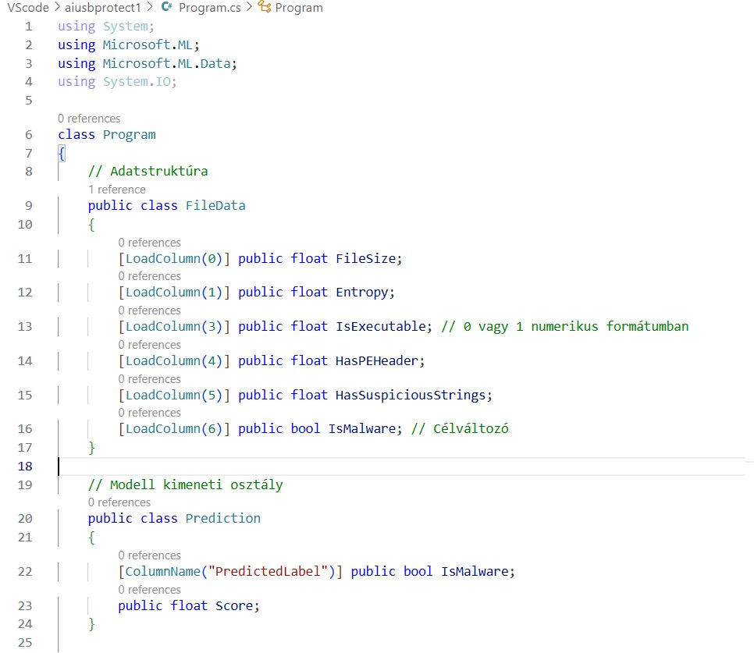
10.ábra - ML.NET modell.
Forrás: saját programkód / Jelmagyarázat: a képen a saját fejlesztésű ML.Net programkód egy részlete található.

A CSV- fájl betöltése a „LoadFromTextFile” metódussal történik. A CSV fájl tartalmazza az egyes fájlok jellemzőit, például méret, entrópia és malware valószínűséget.
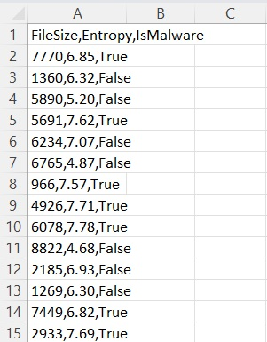
11.ábra – csv- fájl
Forrás: saját csv- fájl/ Jelmagyarázat: a képen a csv- fájl tartalma látható.

12. ábra - ML.NET modell, CSV- fájl betöltése.
Forrás: saját programkód / Jelmagyarázat: a képen a saját fejlesztésű ML.NET programkód egy részlete látható.

A teljes adathalmazt 80%-ban tanító és 20 %-ban teszt adathalmazra osztjuk.

13.ábra – ML.NET modell adathalmazok felosztása.
Forrás: saját programkód / Jelmagyarázat: a képen a saját fejlesztésű ML.NET programkód egy része látható.

A tanulási folyamat a „pipeline” felépítésével történik. A modell bemeneti jellemzőinek összeillesztése történik meg a „Concatenate” transzformációval. Az osztályozó algoritmusnak a FastTree bináris klasszifikációs algoritmust választottuk.

14.ábra – ML.NET modell tanulási folyamat.
Forrás: saját programkód / Jelmagyarázat: a képen a saját fejlesztésű ML.NET programkód egy része látható.

A pipeline alapján a modell a tanító adathalmazon kerül betanításra.

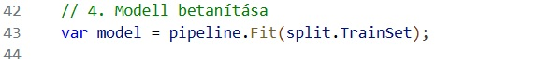
15. ábra – ML.NET modell betanítása.
Forrás: saját programkód / Jelmagyarázat: a képen a saját fejlesztésű ML.NET programkód egy része látható.

A modell pontosságát a teszt adathalmazzal értékeljük. A pontosság (Accuracy) megmutatja, hogy a modell milyen arányban hozott helyes döntést. A betanított modell mentésre kerül, hogy később a USB háttértár-ellenőrző program használni tudja.

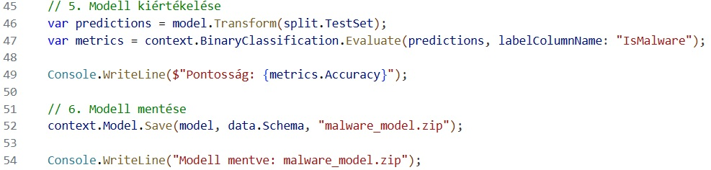
16. ábra – ML.NET modell pontossági teszt adathalmaz kiértékelése.
Forrás: saját programkód / Jelmagyarázat: a képen a saját fejlesztésű ML.NET programkód egy része látható.

Tehát, a program lehetővé teszi egy egyszerű, mégis hatékony bináris klasszifikációs modell létrehozását fájlok elemzésére. A modell figyelembe veszi a fájlok méretét, entrópiáját és a malware besorolását. Ezek alapján képes besorolni a fájlokat normál vagy gyanús kategóriába. Az elkészült modell .zip formátumban kerül mentésre, és felhasználható valós idejű USB háttértár-vizsgálatok során. Az ML.NET modell integrációja lehetővé teszi a fájlok fejlett elemzését, amely hozzájárul a rendszer biztonságának növeléséhez.
Főbb funkciók
- ML.NET Modell Betöltése: A program indulásakor betölti a "malware_model.zip" nevű előre betanított ML.NET modellt, amelyet a fájlok elemzésére használ.
- USB Eszközök Figyelése: A program folyamatosan figyeli az USB eszközök csatlakoztatását a rendszerhez. Amikor egy új eszközt észlel, megkezdi annak elemzését.
- Fájlok Elemzése és Blokkolása: A program bejárja az USB eszközön található fájlokat, és az alábbi lépéseket hajtja végre:
  - Végrehajtható Fájlok Blokkolása: Azonnal blokkolja a végrehajtható fájlokat, mint például ".exe", ".bat", ".cmd", ".vbs" kiterjesztésűeket.
  - Gyanús Fájlok Felismerése: Az ML.NET modell segítségével elemzi a fájlokat, és ha gyanúsnak minősíti őket, figyelmeztetést jelenít meg.
A program minden lépésnél részletes visszajelzést ad a konzolban, mint például a az észlelt pendrive neve, az észlelt fájlok neve és típusa, a fájl veszélyességi érétkelés eredménye (malware valószínűség) és figyelmeztetés blokkolt fájl esetén.

3.3.3. Gépi tanulás szerepe
A beépített AI modell egy bináris osztályozó, amely tanulási fázisban megtanulta felismerni, milyen jellemzők alapján valószínűsíthető, hogy egy fájl malware. A modell tipikusan korábban ismert rosszindulatú és ártalmatlan fájlokon lett betanítva, és az entrópia, valamint fájlméret jellemzők alapján képes dönteni.

3.4. Az USB háttértár ellenőrző program bemutatása
A program célja, hogy egy csatlakoztatott USB háttértáron lévő fájlokat automatikusan ellenőrizze, és felismerje a potenciálisan veszélyes vagy gyanús fájlokat. Ehhez kétféle megközelítést alkalmaz:
- Statikus ellenőrzés: bizonyos fájltípusok (például .exe, .bat, .cmd, .vbs) automatikus blokkolása.
- Dinamikus ellenőrzés: egy gépi tanulási modell segítségével kiértékeli a fájl jellemzőit (méret, entrópia) és eldönti, hogy gyanús-e.

3.4.1. ML.NET modell betöltése
A program az ML.NET keretrendszer segítségével használ egy előre betanított modellt. A modell fájl neve: malware_model.zip, amely bináris osztályozóként működik (malware vagy nem malware).
Betöltés:
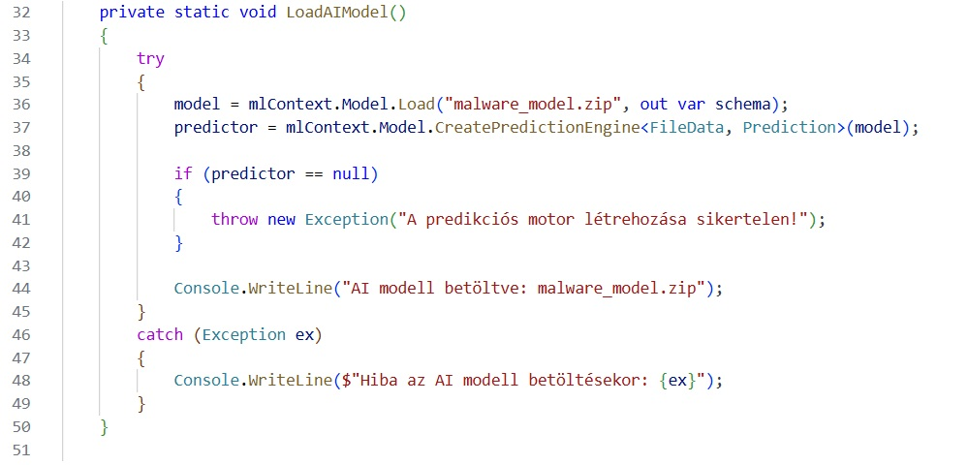
17. ábra – ML.NET modell betöltése az USB háttértár figyelő programba.
Forrás: saját programkód / Jelmagyarázat: a képen a saját fejlesztésű USB háttértár ellenőrző programkód egy része látható.

A modell bemeneti adatai:
- FileSize (fájlméret byte-ban)
- Entropy (fájl entrópiája, a tartalom véletlenszerűségének mértéke)
A kimenet:
- Score: valós szám, amely a fájl kockázati szintjét jelzi.
- IsMalware: logikai érték, a küszöbérték feletti score esetén igaz.

3.4.2. USB háttértár csatlakozás figyelése
A program folyamatosan figyeli a rendszerbe érkező USB eszközöket:
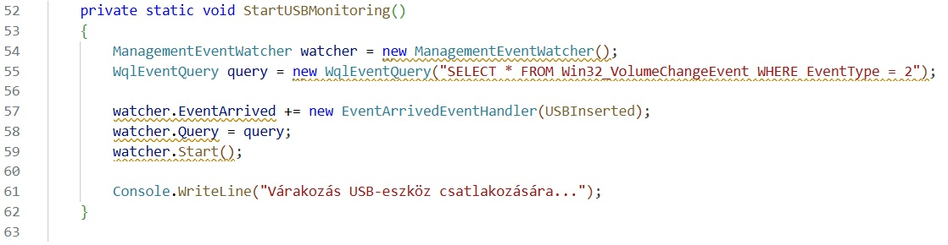
18. ábra – USB háttértár csatlakozás figyelése.
Forrás: saját programkód / Jelmagyarázat: a képen a saját fejlesztésű USB háttértár ellenőrző programkód egy része látható.

A WMI lekérdezés (Win32_VolumeChangeEvent WHERE EventType = 2) segítségével észleli, ha új USB háttértárat csatlakoztatnak.

3.4.3. Fájlok bejárása és vizsgálata
Amint egy pendrive csatlakozik:
- Mappák bejárása: Kihagyja a Windows rendszer által védett mappákat: "System Volume Information", "$RECYCLE.BIN".
- Fájlok feldolgozása: Végigmegy minden fájlon, és:
    - Ha a fájl kiterjesztése veszélyes (pl. .exe), azonnal blokkolja.
    - Egyéb esetekben átadja az ML.NET modellnek kiértékelésre.

A feldolgozó metódus:
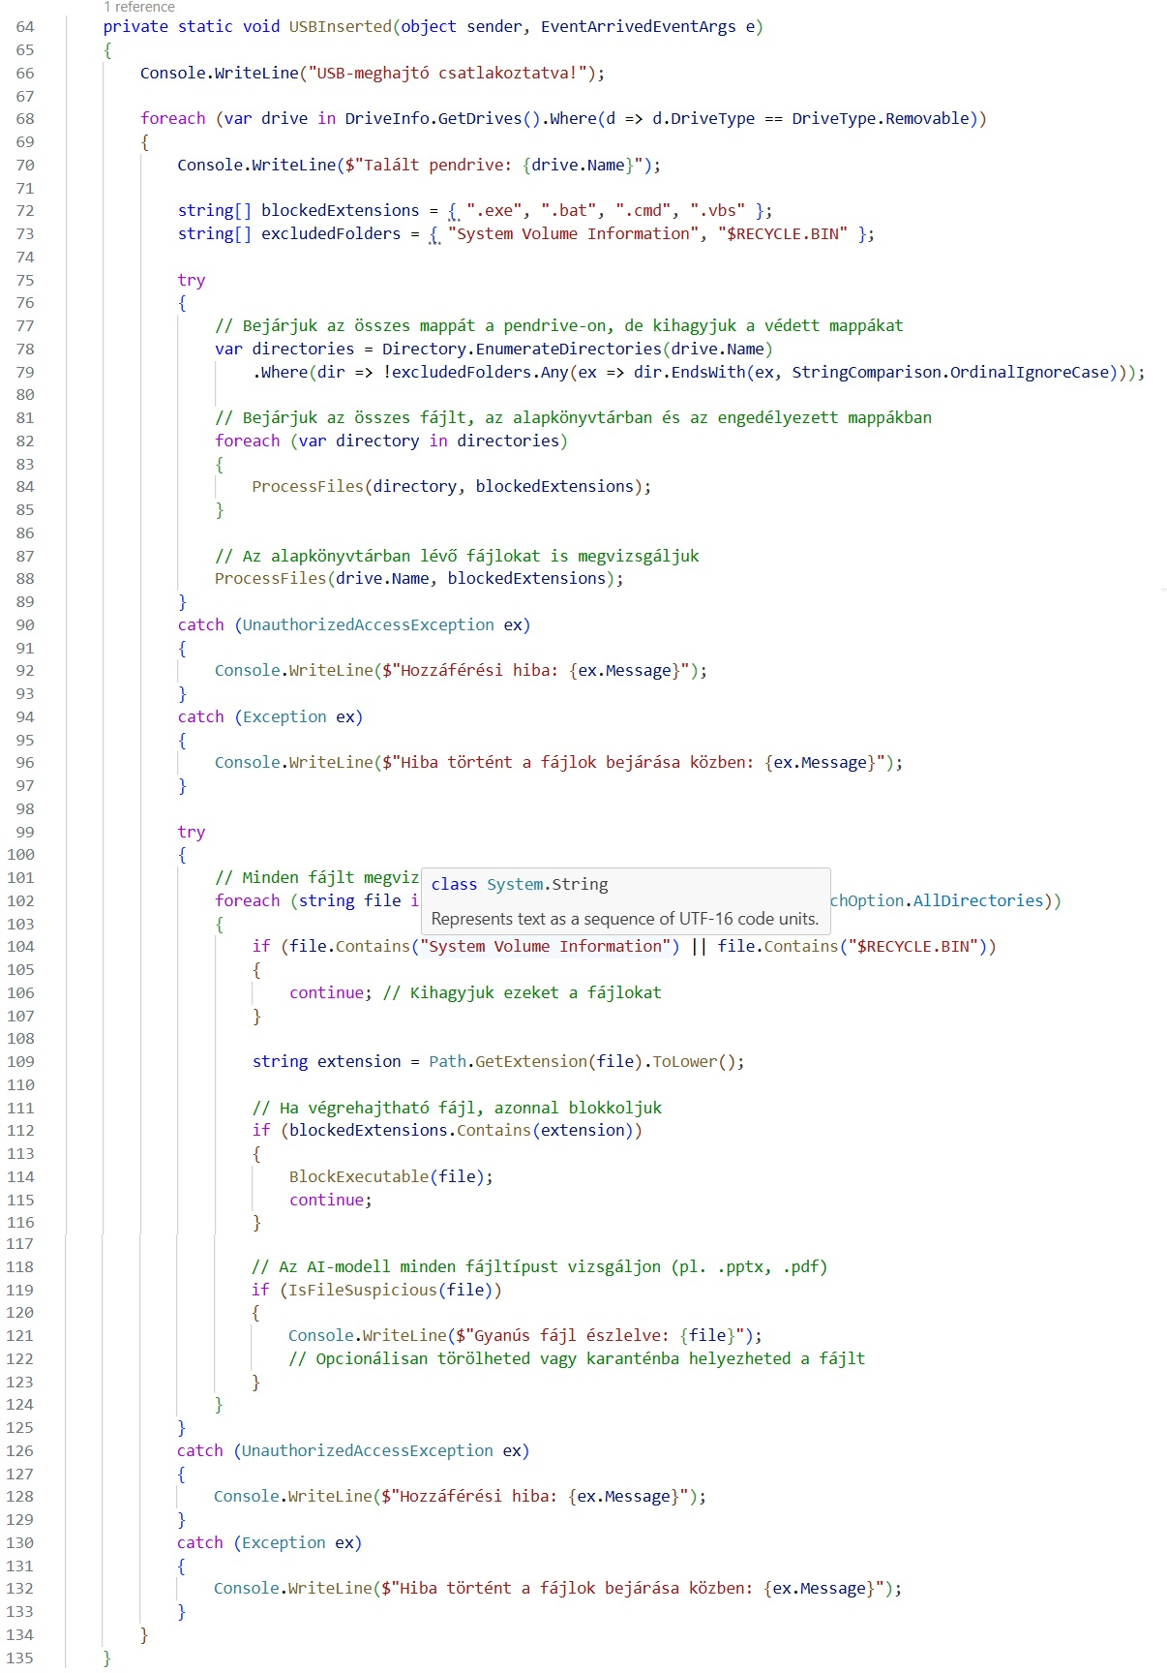
19. ábra – A fájlok bejárása és vizsgálata.
Forrás: saját programkód / Jelmagyarázat: a képen a saját fejlesztésű USB háttértár ellenőrző programkód egy része látható.

3.4.4. Gyanús fájlok felismerése (ML.NET modell)
A ProcessFiles metódus feladata egy adott könyvtár fájljainak feldolgozása. Ellenőrzi, hogy a fájl kiterjesztése tiltott-e, illetve, ha nem, akkor a gépi tanulási modell segítségével értékeli ki, hogy a fájl gyanús-e.

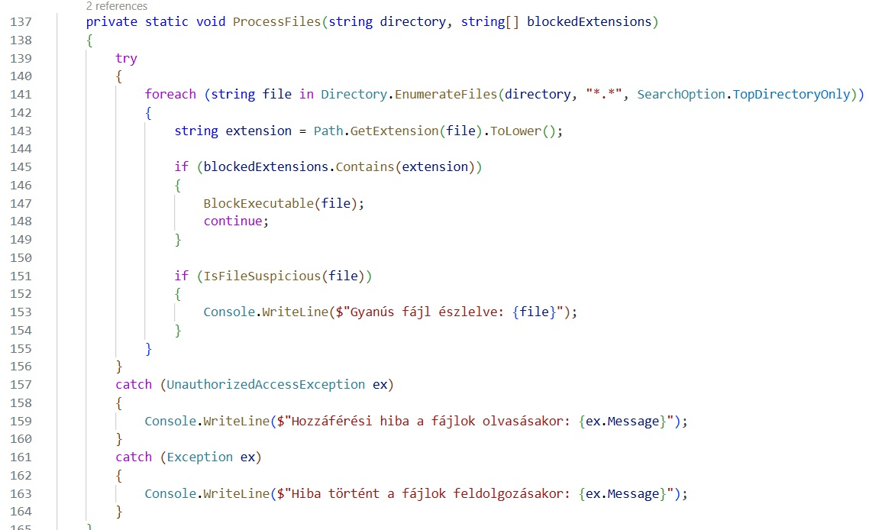

20. ábra – A gyanús fájlok felismerése.
Forrás: saját programkód / Jelmagyarázat: a képen a saját fejlesztésű USB háttértár ellenőrző programkód egy része látható.

Az IsFileSuspicious metódus feladata annak eldöntése, hogy egy adott fájl gyanús-e. A fájl jellemzőit (méret és entrópia) kiszámolja, majd a betöltött ML.NET modell segítségével előre jelzi a kockázatot.
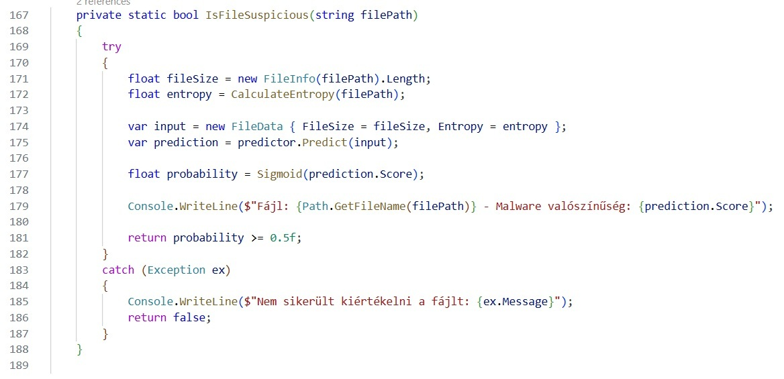
21. ábra – Az „Isfilesuspicious” metódus.
Forrás: saját programkód / Jelmagyarázat: a képen a saját fejlesztésű USB háttértár ellenőrző programkód egy része látható.

Az IsFileSuspicious metódus feladata annak eldöntése, hogy egy adott fájl gyanús-e. A fájl jellemzőit (méret és entrópia) kiszámolja, majd a betöltött ML.NET modell segítségével előre jelzi a kockázatot. Ha az eredmény valószínűsége ≥ 0.5, gyanúsnak tekinti.

3.4.5. Entrópia számítása
Az entrópia egy statisztikai mérőszám, amely azt mutatja meg, mennyire véletlenszerű vagy rendezetlen egy adatállomány. A rosszindulatú fájloknál gyakran magasabb entrópia figyelhető meg, mert azok tömörítve, kódolva vagy titkosítva lehetnek.
Számítás:
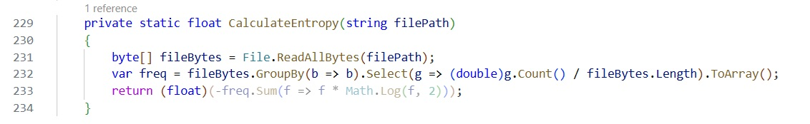
22. ábra – Entrópia számítás.
Forrás: saját programkód / Jelmagyarázat: a képen a saját fejlesztésű USB háttértár ellenőrző programkód egy része látható.

Betölti a teljes fájl tartalmát egy bájttömbbe (fileBytes). Így minden egyes byte értékhez (0–255) hozzáférünk. A fájl tartalmát csoportosítja bájtértékek szerint (GroupBy(b => b)) és minden bájt előfordulási gyakoriságát kiszámolja.
- A relatív gyakoriságot kapjuk: az adott bájt előfordulásainak száma osztva a fájl teljes hosszával.
- Az eredmény egy double[], amely az összes előforduló bájt valószínűségi eloszlását tartalmazza.

Az információelméleti entrópia képletét használja:
H=−i∑​p(i)⋅log2​(p(i))
ahol p(i) az adott bájt valószínűsége.
- A „Math.Log(f, 2)” a 2-es alapú logaritmus.
- Minél egyenletesebb a bájtok eloszlása, annál magasabb az entrópia (közel a maximumhoz: 8 bit/bájt).
- Ha a fájl sok ismétlődő adatot tartalmaz, az entrópia alacsonyabb lesz.

Tehát, a metódus visszaad egy 0 és 8 közötti értéket, amely megmutatja, mennyire véletlenszerű a fájl tartalma.
- Alacsony entrópia (~0–3): egyszerű, ismétlődő adat (pl. szövegfájlok, kitöltött nullák).
- Magas entrópia (~6–8): tömörített, titkosított vagy potenciálisan kártékony fájl.

3.4.6.Fájl blokkolása
A BlockExecutable metódus feladata, hogy észlelje és blokkolja az USB-meghajtóról futtatott végrehajtható fájlokat (.exe, .bat, stb.). Ez a biztonsági mechanizmus megakadályozza, hogy a pendrive-ról automatikusan elindított kártékony programok futva maradjanak.

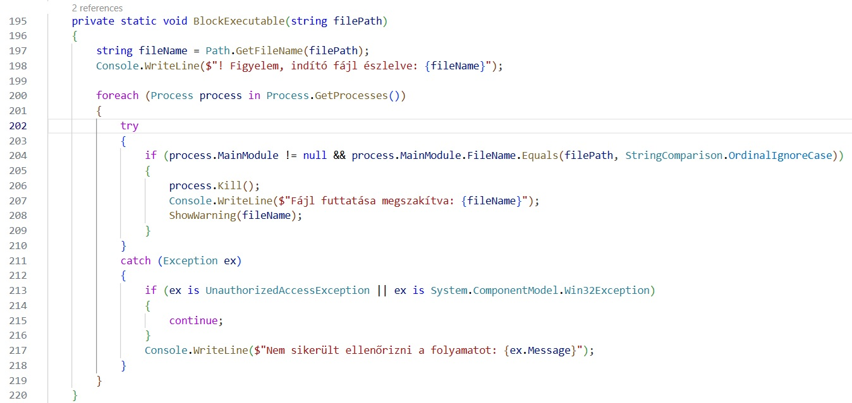
23. ábra – A fájl blokkolása.
Forrás: saját programkód / Jelmagyarázat: a képen a saját fejlesztésű USB háttértár ellenőrző programkód egy része látható.

- Fájlnév azonosítása:
Kiírja a konzolra, hogy gyanús, futtatható fájlt talált.
- Futó folyamatok vizsgálata:
Végigmegy az összes futó folyamaton a számítógépen.
- Folyamat azonosítása és leállítása:
Ha talál olyan folyamatot, amely pontosan a kérdéses fájlhoz tartozik, akkor leállítja a futását (process.Kill), és figyelmeztetést jelenít meg.
- Hibajelzés:
Bizonyos folyamatokhoz (pl. rendszerszolgáltatások) nincs hozzáférés, ezért ezeknél kivételt dobhat a rendszer.
Az ilyen hibákat kezeli, és csak a nem kritikus problémákat írja ki.
A BlockExecutable metódus a rendszer védelmének kulcseleme:
- Azonosítja a pendrive-ról indított végrehajtható fájlokat.
- Megszakítja azok futását, ha sikerül.
- Figyelmeztetést ad a felhasználónak a potenciális veszélyről.
Ez a funkció különösen hasznos, mivel az USB-meghajtók gyakran használt fertőzési vektorok a rosszindulatú szoftverek terjedésében.

3.4.7. Felhasználói visszajelzés
A program minden lépésnél részletes visszajelzést ad a konzolban:
- Észlelt pendrive neve.
- Észlelt fájlok neve, típusuk.
- Fájl veszélyességi értékelés eredménye (malware valószínűség).
- Figyelmeztetés blokkolt fájl esetén.

3.5. Skálázhatóság
A szoftver skálázhatósága azt fejezi ki, hogy a rendszer mennyire képes hatékonyan kezelni a növekvő adatmennyiséget, felhasználói számot vagy funkcionalitási igényt anélkül, hogy teljesítménycsökkenést vagy megbízhatósági problémákat tapasztalnánk. A jelen C# nyelvű, ML.NET modellt használó USB háttértár-ellenőrző alkalmazás többféle értelemben is skálázható:

3.5.1. Funkcionális skálázhatóság
A program logikai architektúrája moduláris felépítésű, ami megkönnyíti új funkciók hozzáadását:
- További fájltípusok detektálása könnyen implementálható a blockedExtensions lista bővítésével.
- Új ML modellek támogatása lehetővé válik a LoadAIModel metódus átalakításával, akár több modell is betölthető különböző típusú fájlokhoz (pl. dokumentum, kép, bináris).
- Viselkedésalapú elemzés is beépíthető a meglévő struktúrába pl. sandbox vagy heurisztikus modul formájában.

3.5.2. Teljesítménybeli skálázhatóság
A program jelenleg minden fájlt szekvenciálisan elemez, ami kisebb méretű USB-eszközök esetén elegendő, de nagyobb fájlkészletnél a teljesítmény korlátozott:
- Párhuzamos feldolgozás bevezetésével (pl. Parallel.ForEach) jelentősen növelhető az átvizsgálás sebessége.
- Aszinkron fájlkezelés (async/await vagy Task) használata lehetővé tenné a CPU erőforrás-hatékonyabb kihasználását.
- Batch predikció (azaz egyszerre több fájl jellemzőjének kiértékelése az ML modell által) szintén csökkentené a teljes végrehajtási időt.

3.5.3. Architektúra skálázhatósága
A jelenlegi alkalmazás lokálisan futó konzolos programként működik, de az alábbi módokon könnyen továbbfejleszthető:
- Szolgáltatásként való futtatás: A logika átültethető egy háttérszolgáltatásba (Windows Service), amely folyamatosan figyeli az USB eseményeket, még akkor is, ha nincs aktív felhasználói konzol.
- Webes vagy grafikus felhasználói felület (pl. WPF vagy Blazor) fejleszthető a konzolos alkalmazás köré.
- Felhőalapú megoldásba integrálás: Nagyvállalati környezetben a detektált fájlok metaadatai vagy példányai feltölthetők lehetnek egy központi szerverre, ahol statisztikák, aggregált jelentések vagy továbbfejlesztett gépi tanulási modellek használhatók.

3.5.4. Adatmennyiség skálázása
A program a fájlméretet és entrópiát használja jellemzőként, ami gyorsan számítható, viszont:
- Nagy számú fájl esetén az IO-műveletek válhatnak szűk keresztmetszetté, így célszerű cache-elési vagy prioritásalapú feldolgozási mechanizmust bevezetni.
- Nagyobb fájlok entrópiájának kiszámítása hosszabb időt vesz igénybe, így az entrópia számítása mintavételezéssel is gyorsítható (pl. fájl 1 MB-os darabjainak vizsgálata).

3.5.5. Modellskálázás
A program jelenleg egy előre betanított malware_model.zip modellt használ, amely helyben kerül betöltésre. A skálázhatóság szempontjából:
- Többféle modell támogatása megvalósítható, például fájltípus-specifikus modellek alkalmazásával.
- Modellfrissítés online módon, például központi szerverről való letöltés automatikusan (verziókezeléssel).
- A modell ONNX formátumba való exportálása lehetővé teszi a futtatást GPU-s vagy edge eszközön is, ami gyorsítja az inferenciát nagy számú fájl esetén.

3.6.6. Összegzés
A program jól skálázható mind funkcionális, mind teljesítmény- és architektúra szempontból. A jelenlegi implementáció inkább proof-of-concept jellegű, de megfelelő szoftver- és rendszertervezéssel könnyen továbbfejleszthető nagyvállalati, többfelhasználós környezetbe is. A továbblépéshez párhuzamosítás, szolgáltatásosítás és fejlettebb gépi tanulási architektúrák bevezetése javasolt.
Források
- Bishop, C. M. (2006). Pattern Recognition and Machine Learning. Springer.
- Microsoft ML.NET dokumentáció: https://learn.microsoft.com/en-us/dotnet/machine-learning/
- Mark Richards, Neal Ford (2020). Fundamentals of Software Architecture. O'Reilly Media.
- W. Stallings (2020). Operating Systems: Internals and Design Principles. Pearson.

4. Vita
A dolgozat során kidolgozott USB háttértár-ellenőrző rendszer egy gyakorlati biztonsági problémára kínál megoldást: az USB eszközök, különösen a programozható kábelek által jelentett fenyegetések automatikus detektálását. A fejlesztés során először egyszerű szabályalapú módszert alkalmaztam, amely a fájlok kiterjesztésére támaszkodott, mint például az .exe, .bat, .cmd vagy más, végrehajtható állományok. Ez a megközelítés azonban erősen determinisztikus volt, és nem adott megfelelő védelmet ismeretlen típusú, potenciálisan veszélyes fájlok ellen.
A rendszer megbízhatóságának javítása érdekében áttértem egy gépi tanuláson alapuló modell alkalmazására, amely az ML.NET keretrendszert használja. A saját betanító programom egy .CSV állományon alapul, amely tartalmazza a fájlok jellemzőit: méret, entrópia és egy, a fájl veszélyességi szintjét reprezentáló célváltozó. Az entrópia, mint statisztikai mérőszám, kiválóan alkalmas a fájl belső szerkezetének (pl. titkosított vagy tömörített tartalom) jellemzésére, ami gyakran jelen van a malware-ek esetében.
Ezzel a fejlesztéssel a rendszerem képessé vált nemcsak az ismert kiterjesztések alapján szűrni, hanem viselkedés- és mintaalapú jellemzők segítségével a gyanús fájlokat is nagyobb hatékonysággal azonosítani. A modell alkalmazása során azonban több technikai és módszertani korlát is felmerült:
- Adatminőség és mintaeloszlás: A betanításra használt adatfájl tartalmának reprezentativitása kulcsfontosságú. A túl kevés vagy kiegyensúlyozatlan minták (pl. sokkal több tiszta fájl, mint fertőzött) torzíthatják az eredményt.
- Entrópia mérés: Bár az entrópia jó indikátor, egyes legitim fájltípusok (pl. videók, ZIP archívumok) is magas entrópiát mutathatnak, ami hamis pozitív riasztáshoz vezethet.
- Futtatás környezete: A modell hatékonysága függ a gépen futó rendszerfolyamatoktól, jogosultságoktól, valamint az USB eszköz csatlakoztatásának módjától (pl. közvetlen kapcsolat vagy USB-hub).

A dolgozatomban bemutatok egy másfajta megközelítést a Windows teljesítményfigyelőből kinyert rendszeresemények elemzésére és az objektum-attribútum mátrix módszerének alkalmazására a COCO Y0 hasonlóság elemző modell kapcsán. Ez lehetőséget adott arra, hogy az USB eszköz csatlakoztatásakor fellépő viselkedéses mintákat – például fájlhozzáférések vagy folyamatindítások – szerkezetileg értékeljem. Ugyanakkor a teljesítményfigyelő adatai időérzékenyek, és zajos környezetben (pl. párhuzamos felhasználói tevékenység során) torzulhat az értelmezésük.
Fontos megemlíteni, hogy az általam készített programnak nem célja a teljes körű malware-azonosítás, hanem egy előszűrő eszköz, amely az USB eszközök használatakor gyors értékelést adhat a fájlok potenciális veszélyességéről. Ennek megfelelően az eszköz nem váltja ki a teljes értékű vírusirtó szoftvereket, de kiegészítő védelmet nyújthat olyan helyzetekben, amikor nem kívánt adatáramlás vagy rosszindulatú kódbevitel történhet – különösen olyan programozható USB kábelek esetén, amelyek akár billentyűleütéseket is képesek emulálni.
A jövőbeli fejlesztési lehetőségek közé tartozik:
- egy részletesebb és nagyobb adathalmaz alapján készülő, pontosabb modell;
- a fájltartalom dinamikus elemzése sandbox környezetben;
- a valós idejű megfigyelés kiterjesztése az eszköz által kiváltott rendszerhívásokra;
- a modell ONNX formátumban történő exportálása és platformfüggetlen használata.

Összességében a dolgozatban bemutatott rendszer egy működő prototípus, amely sikeresen demonstrálja, hogy a fájlok statisztikai jellemzőin alapuló gépi tanulási modell hasznos lehet az USB eszközök biztonsági elemzésében.

5. Következtetés
Dolgozatomban a hordozható adathordozók, különösen az USB eszközök biztonsági kockázatait vizsgáltam meg, különös tekintettel azokra az új típusú, programozható USB kábelekre, amelyek képesek automatizált, akár rosszindulatú műveletek végrehajtására. A kutatás során elsőként a Windows rendszer teljesítményfigyelőjéből nyert adatok feldolgozásával végeztem elemzést. Az események struktúráját objektum-attribútum mátrix (OAM) segítségével ábrázoltam, és a COCO Y0 hasonlóság elemző modell alapján vizsgáltam, hogy az USB eszköz csatlakoztatása milyen folyamatokat, szolgáltatásokat vagy rendszerhívásokat vált ki.
A nyers adatok OAM-ba való rendezése során triviális lehet, hogy az adatok hasonlóak és kisebb eltérésekkel azonosak. Viszont az elemzés lefuttatása jól szimulálja, hogy mely időszakok lehetnek kockázatosak, azaz melyek azok a sorok, amelyek eltérnek a viszonyítási alaptól. Tehát minél nagyobb egy érték, annál nagyobb, és minél kisebb egy érték, annál nagyobb a kockázat. E modellezés alapján ellenőrizni lehet a számítógépen a háttérben futó aktivitásokat akkor is, ha egy eszközt csatlakoztatunk az eszközünkhöz.
Ez az OAM-alapú megközelítés lehetőséget adott a háttértár csatlakozásával járó rendszerbeli viselkedésminták felismerésére. Bár nem célja konkrét fájlok azonosítása, betekintést nyújt abba, hogy az adott hardver milyen hatással van a számítógép működésére, és így közvetetten hozzájárul a biztonsági kockázatok feltérképezéséhez.
A dolgozat második részében egy saját fejlesztésű C# program segítségével fájlszintű elemzést végeztem az USB háttértáron található állományokon. A kezdetben kiterjesztésalapú szűrést alkalmazó programot továbbfejlesztettem egy gépi tanulási modellt felhasználva, amely az ML.NET keretrendszer segítségével képes volt a fájlok statisztikai jellemzői – például méret és entrópia – alapján osztályozni azokat. A tanításhoz használt adatállomány saját összeállítású, és tartalmazta a szükséges attribútumokat, valamint egy besorolási szintet, amely a fájl potenciális kockázatát jelölte.
A két módszer – a rendszer viselkedésének elemzése (OAM), valamint a fájlok gépi tanuláson alapuló osztályozása – jól kiegészíti egymást. Míg az előbbi általánosabb képet ad az eszköz hatásáról, utóbbi konkrét állományok szintjén képes előszűrést végezni. A fejlesztett alkalmazás nem helyettesíti a komplex vírusvédelmi megoldásokat, de alkalmas lehet gyors, célzott vizsgálatok elvégzésére, különösen olyan környezetekben, ahol fokozott a veszélye annak, hogy egy USB eszköz rejtett, automatizált támadásra legyen képes.
Összegzésként elmondható, hogy a dolgozatban bemutatott megoldás egy gyakorlati biztonsági problémára ad lehetséges választ. Az OAM-alapú elemzés, valamint a gépi tanulási modell egyaránt azt a célt szolgálja, hogy az USB háttértárak használatával járó kockázatokat jobban megértsük és részben automatizált módon kezelni tudjuk. A jövőbeli munka során a modell továbbfejlesztése, nagyobb és reprezentatívabb tanítóadatok alkalmazása, valamint a dinamikus fájlviselkedés-elemzés integrálása további előrelépést jelenthet ezen a területen.

6. Jövőkép
A dolgozatban szemléltetett modellezés lehetővé teszi, hogy az elemzéssel figyelhetjük a kockázatos elemeket. A kockázatelemzési és szoftveres megoldás jó alapot teremt a további fejlesztésekhez, amelyek célja az informatikai rendszerek biztonságának és üzemeltethetőségének további növelése.
Az USB háttértár-ellenőrző alkalmazás a jövőben továbbfejleszthető egy komplexebb, valós idejű védelmi megoldássá. Ennek keretében a gépi tanulási modell tanítása nagyobb és változatosabb adathalmazokon történhetne, ami javítaná a felismerési pontosságot és csökkentené a téves riasztások számát. Emellett lehetőség nyílna a modell folyamatos újratanítására, amely alkalmazkodni tud az újonnan megjelenő kártevőtípusokhoz és támadási technikákhoz.

7. Összefoglalás
A szakdolgozat célja az volt, hogy bemutassa a szoftverüzemeltetés szerepét az informatikai rendszerek biztonságos működtetésében, különös tekintettel az információbiztonsági kockázatok kezelésére és a modern, automatizált megoldások alkalmazására. A dolgozat középpontjában az USB háttértárak használatából eredő kockázatok álltak, amelyek a mindennapi üzemeltetési gyakorlatban gyakran alábecsült, mégis jelentős biztonsági veszélyforrást jelentenek.
A kockázatok feltárása és értékelése a COCO YO kockázatelemzési módszer alkalmazásával történt, amely strukturált keretet biztosított a technikai, szervezeti és emberi tényezők vizsgálatához. Az elemzés eredményei rávilágítottak arra, hogy a nem megfelelően ellenőrzött külső adathordozók komoly fenyegetést jelenthetnek a szervezeti informatikai infrastruktúrára, és indokolttá tették egy célzott technikai védelmi megoldás megtervezését és megvalósítását.
A kockázatelemzésre építve egy C# nyelven fejlesztett, ML.NET keretrendszert használó USB háttértár-ellenőrző konzolalkalmazás készült. A szoftver gépi tanulási modell segítségével elemzi az adathordozón található fájlokat, és azok jellemzői alapján képes a potenciálisan veszélyes állományok kockázati szint szerinti besorolására. A megvalósított rendszer jól szemlélteti, hogy a mesterséges intelligencia hogyan támogathatja a szoftverüzemeltetést az automatizáció, a gyorsabb döntéshozatal és a megelőző jellegű védelem megvalósításában.
A dolgozat eredményei alapján megállapítható, hogy a kockázatelemzés és a gépi tanulás kombinációja hatékony eszközt jelenthet az informatikai biztonság növelésében. A bemutatott megoldás nem csupán egy konkrét technikai probléma kezelésére ad választ, hanem szemléletes példát nyújt arra is, hogyan kapcsolódik össze a szoftverüzemeltetés, a kockázatkezelés és a modern informatikai technológiák alkalmazása a gyakorlatban. A dolgozatban vázolt jövőbeli fejlesztési irányok további lehetőséget kínálnak a rendszer bővítésére és szervezeti szintű alkalmazására.

8. Mellékletek
Ebben a részben a dolgozatban található rövidítések, definíciók, források, szakirodalmi és ábra jegyzékek találhatóak meg.

8.1. Rövidítések jegyzéke:

OAM (Objektum Attribútum Mátrix): Egy fajta tanulási minta
USB (Universal Serial Bus): Az USB port egy olyan interfész, amely lehetővé teszi az eszközök csatlakoztatását a számítógéphez vagy más eszközhöz.
CPU (Central Processing Unit): Központi feldolgozóegység) más néven processzor.
COCO (Component-based object comparison for objectivity): Hasonlóságelemző modell család
SATA (Serial Advanced Technology Attachment):
NVMe (Non-Volatile Memory Express): Új generációs tárolóeszköz, ami a számítógépekben található adatok tárolására szolgál.
SSD (solid state drive): Egy olyan mozgó alkatrészek nélküli tároló eszköz, ami memóriában tárolja az adatokat és a merevlemezekhez hasonló csatlakozási felülettel van ellátva.
XLSX (eXtensible Markup Language Spreadsheet): Táblázatkezelő
VID/ PID azonosító: Vendor ID és Product ID rövidítések. USB eszközök azonosítására használják.
DPIA (Data Protection Impact Assessment):
ONNX (Open Neural Network Exchange): Nyílt szabványú neurális hálózatok és gépi tanulási modellek tárolására és cseréjére.
ZIP (Zone Improvement Plan): Tömörített fájlformátum
USB-hub (Universal Serial Bus Hub): Egyetlen USB- portot több USB- csatlakozóra oszt szét.
CSV (Comma- Separated Values): Szöveges fájlformátum táblázatos adatok tárolására
BAT (Batch file): Windows parancsfájl
CDM (Common Data Model):
WPF (Windows Presentation Foundation): Grafikus felhasználói felület
EXE (Executable): Windows operációs rendszeren futtatható programfájl
WMI (Windows Management Instrumentation): Windows rendszerfelügyeleti technológia

8.2. Definíciók

Async/await: Aszinkron programozási kulcsszavak C# nyelven. Lehetővé teszi hosszú futású műveletek végrehajtását úgy, hogy közben a program nem blokkolja a fő végrehajtási szálat.
COCO Y0: anti- diszkriminációs számítások ideálkereső modell.
COCO STEP IX: A COCO többlépcsős elemzéseinek elsődlegesen a (köz)beszerzések támogatását szolgáló modulja.
PERFMON.MSC: Microsoft Management Console, egy olyan eszköz a Windows rendszeren belül, amely lehetővé teszi a rendszer teljesítményének monitorozását és elemzését.
C#:(C-Sharp) A Microsoft által fejlesztett, objektumorientált, erősen típusos programozási nyelv, amely a .NET platformon futó alkalmazások fejlesztésére szolgál.
ML.NET: Az ML.NET a Microsoft nyílt forráskódú gépi tanulási keretrendszere, amely lehetővé teszi gépi tanulási modellek létrehozását, betanítását és futtatását .NET környezetben, elsősorban C# nyelv használatával.

Blazor: A Blazor a .NET platform webes felhasználói felület fejlesztésére szolgáló keretrendszer, amely lehetővé teszi interaktív webalkalmazások készítését C# nyelven, JavaScript használata nélkül vagy annak minimális bevonásával.
Task: A Task a .NET keretrendszer aszinkron műveleteit reprezentáló objektum, amely egy párhuzamosan vagy késleltetve végrehajtott művelet állapotát és eredményét írja le.
BlockExecutable: A BlockExecutable egy alkalmazásszintű biztonsági funkció vagy logikai művelet, amely futtatható állományok (pl. EXE fájlok) végrehajtását tiltja vagy megszakítja meghatározott feltételek teljesülése esetén.
FastTree: A FastTree egy döntési fákon alapuló, gradiens boosting eljárást alkalmazó gépi tanulási algoritmus, amelyet elsősorban osztályozási és regressziós feladatokra használnak az ML.NET keretrendszerben.
FileBytes: A FileBytes egy fájl nyers bináris tartalmát reprezentáló bájtsorozat, amely a fájl adatainak programozott feldolgozását és elemzését teszi lehetővé.
Process.Kill: A Process.Kill a .NET rendszerkönyvtár metódusa, amely egy futó operációs rendszerbeli folyamat azonnali leállítására szolgál.
.NET SDK: A .NET SDK (Software Development Kit) a .NET alkalmazások fejlesztéséhez szükséges eszközök, fordítók, könyvtárak és parancssori segédprogramok összessége.
FileSize: Fájlméret byte-ban
Fájl entrópia: A fájl entrópia egy statisztikai mérőszám, amely a fájl adatainak rendezetlenségét vagy véletlenszerűségét fejezi ki, és gyakran használják tömörített vagy titkosított, illetve rosszindulatú fájlok azonosítására.
Score: A Score egy gépi tanulási modell által számított numerikus érték, amely egy adott minta osztályba tartozásának mértékét vagy valószínűségét jelzi.
IsMalware: Az IsMalware egy logikai (boolean) változó vagy kimeneti érték, amely azt jelzi, hogy egy fájlt vagy objektumot a rendszer rosszindulatúnak minősít-e.
Condole App: A Console App parancssoros felhasználói felülettel rendelkező alkalmazás, amely szöveges bemeneten és kimeneten keresztül kommunikál a felhasználóval.
Management Event Watcher: A ManagementEventWatcher a .NET System.Management névterében található osztály, amely lehetővé teszi a Windows Management Instrumentation (WMI) eseményeinek figyelését és kezelését.
System.Management: A System.Management a .NET keretrendszer névtere, amely a Windows Management Instrumentation (WMI) elérését és használatát biztosítja programozott módon.
Device Control: A Device Control olyan biztonsági mechanizmusok összessége, amelyek az operációs rendszerhez csatlakoztatott eszközök (pl. USB háttértárak) használatát felügyelik vagy korlátozzák.
DevCon: A DevCon (Device Console) egy Microsoft által biztosított parancssori segédeszköz, amely lehetővé teszi az eszközmeghajtók és hardvereszközök kezelését Windows környezetben.
Autorun: Az Autorun olyan mechanizmus, amely lehetővé teszi programok automatikus elindítását adathordozó csatlakoztatásakor vagy az operációs rendszer indításakor.
VirusTotal: A VirusTotal egy online kártevőelemző szolgáltatás, amely fájlokat és URL-eket vizsgál több víruskereső motor és biztonsági eszköz együttes használatával.
Concatenate: A Concatenate művelet adatok (pl. sztringek, tömbök vagy fájlrészek) egymás utáni összefűzését jelenti egyetlen egységes kimenet létrehozása érdekében.
Pipeline: A Pipeline egy egymásra épülő adatfeldolgozási lépésekből álló folyamat, amelyben az egyes műveletek kimenete a következő lépés bemeneteként szolgál, különösen gépi tanulási rendszerekben.

8.3. Hivatkozások

Lehrer Zoltán. (2024.03.21.) Rapid_usb_monitor_oam XLSX. https://miau.my-x.hu/bprof/2024/tavasz/ Rapid_usb_monitor_oam.xlsx (Letöltve: 2024.április)
Dr. Pitlik László. (2014. december) My-X Team_A5 fuzet_HU_jav.pdf. https://miau.my-x.hu/miau/196/My-X%20Team_A5%20fuzet_HU_jav.pdf (Letöltve: 2024. március)
Pető István (2014. május) coco_demo.pdf. https://miau.my-x.hu/miau/189/coco_demo.pdf (Letöltve: 2024. március)
Izsáki Gábor. (2023.03.22.) usb-portok-es-szabványok html. https://laptopguru.hu/laptopgurumagazin/usb-portok-es-szabvanyok/ (Letöltve: 2024. április)
Rest API. (Fielding, R. T. (2000). Architectural Styles and the Design of Network-based Software Architectures (Doctoral dissertation, University of California, Irvine).
https://www.ics.uci.edu/~fielding/pubs/dissertation/top.htm (Letöltve 2025. április)
PGP-kulcs.https://nki.gov.hu/it-biztonsag/kiadvanyok/segedletek/tajekoztatas-a-pgp-kulcskiszolgalo-elleni-tamadasrol/ (Letöltve 2025. április)
Az informatikai rendszertervezés közép- és nagyvállalati környezetben, igényfelmérés, teljesítménymutatók, biztonság és kockázatmutatók – ChatGPT alapján. https://chatgpt.com/c/6730b4c4-d56c-8011-8d04-4a7bc1611760 (Letöltve: 2024. november)
Az informatikai rendszertervezés közép- és nagyvállalati környezetben, igényfelmérés, teljesítménymutatók, biztonság és kockázatmutatók – ChatGPT alapján. https://chatgpt.com/c/6730b4c4-d56c-8011-8d04-4a7bc1611760 (Letöltve: 2024. november)
A vízesés modell jellemzése. (https://chatgpt.com/c/67325e79-4958-8011-bdeb-047b26ae4de7 (Letöltve: 2024. november)
Az európai parlament és tanács 2016. április 27-i (EU) 2016/679 rendelete a természetes személyeknek a személyes adatok kezelése tekintetében történő védelméről és az ilyen adatok szabad áramlásáról, valamint a 95/46/EK irányelv hatályon kívül helyezéséről (általános adatvédelmi rendelet) Wolters Kluwler https://net.jogtar.hu/jogszabaly?docid=a1600679.eup (Letöltve: 2024. november)
Coco Y0 elemzés autómatizálása a ChatGPt segítségével. https://chatgpt.com/c/673ba15d-4bd8-8011-8ab9-8aaad1ffa919. (Letöltés: 2024. november)
Mi az API. https://www.ibm.com/topics/api (Letöltve 2025. április)
USB háttértár ellenőrzése API kulcsok használatával. https://learn.microsoft.com/en-us/defender-endpoint/api/management-apis (Letöltés: 2025. április)
Windows Management Instrumentation https://learn.microsoft.com/en-us/windows/win32/wmisdk/wmi-start-page (Letöltés 2025. április)
Access the Microsoft Defender for Endpoints APIs. https://learn.microsoft.com/en-us/defender-endpoint/api/apis-intro (Letöltve: 2025. április)
API Overviev. https://docs.virustotal.com/docs/api-overview (Letöltve: 2025. április)
Manage devices with DevCon command- line tool. https://learn.microsoft.com/en-us/windows-hardware/drivers/devtest/devcon (Letöltve: 2025. április)
Notification listener: Access all notifications. https://learn.microsoft.com/en-us/windows/apps/design/shell/tiles-and-notifications/notification-listener (Letöltve: 2025. május)
What is ML.NET and how does it work? https://learn.microsoft.com/en-us/dotnet/machine-learning/mldotnet-api (Letöltve: 2025. május)
ML.NET Samples. https://github.com/dotnet/machinelearning-samples/blob/main/README.md (Letöltve: 2025. május)
Getting Started with C# in VS Code. https://code.visualstudio.com/docs/csharp/get-started (Letöltve: 2025. május)
(Dubettier, A., Gernot, T., Giguet, E., & Rosenberger, C. (2023). File type identification tools for digital investigations. Forensic Science International: Digital Investigation,- https://gernot.fr/paper/filetype_greyc_hal.pdf (Letöltve 2025. november)

8.4. Ábrajegyzék

1.ábra – Vízesés jel – Forrás: Saját implementáció
2. ábra - A nyers adatok szövegből oszlopba rendezése – Forrás: Saját képernyőfotó
3. ábra - A nyers adatok rendezése egy Objektum Attribútum Mátrixba – Forrás: Saját képernyőfotó
4. ábra – Rangsorolás – Forrás: Saját képernyőfotó
5. ábra: Rangsorolás és az Y0 érték hozzáadása – Forrás: Saját képernyőfotó
6. ábra - A COCO Y0 modell- input felület – Forrás: Saját képernyőfotó
7. ábra - A COCO Y0 modell számítása – Forrás: Saját képernyőfotó
8. ábra - Inverz OAM és a COCO Y0 modell által kiértékelt becsléssel kiegészítve – Forrás: Saját képernyőfotó
9. ábra - Kockázat becslés kimutatás – Forrás: Saját képernyőfotó
10. ábra - ML.NET modell – Forrás: Saját implementáció
11. ábra – CSV fájl – Forrás: Saját képernyőfotó
12. ábra - ML.NET modell, CSV- fájl betöltése – Forrás: Saját implementáció
13.ábra - ML.NET modell adathalmazok felosztása – Forrás: Saját implementáció
14. ábra - ML.NET modell tanulási folyamat – Forrás: Saját implementáció
15. ábra - ML.NET modell betanítása – Forrás: Saját implementáció
16. ábra - ML.NET modell pontossági teszt adathalmaz kiértékelése – Forrás: Saját implementáció
17. ábra - ML.NET modell betöltése az USB háttértár figyelő programba – Forrás: Saját implementáció
18. ábra - USB háttértár csatlakozás figyelése – Forrás: Saját implementáció
19. ábra - A fájlok bejárása és vizsgálata – Forrás: Saját implementáció
20. ábra - A gyanús fájlok felismerése – Forrás: Saját implementáció
21. ábra - Az „Isfilesuspicious” metódus – Forrás: Saját implementáció
22. ábra - Entrópia számítás – Forrás: Saját implementáció
23. ábra - A fájl blokkolása – Forrás: Saját implementáció

8.5.Releváns LLM konverzációk
Ebben a mellékletben a dolgozat során felhasznált, ChatGPT által generált releváns információegységek teljes beszélgetéseit (promptok és válaszok) mutatom be. Minden konverzáció a kutatási kérdésekhez kapcsolódik, például kulcsszavak azonosítására, definíciók meghatározására vagy adatelemzési javaslatokra. A melléklet célja az átláthatóság és reprodukálhatóság biztosítása, valamint az, hogy az olvasó ellenőrizni tudja, milyen LLM-ből származó információkat használtam a dolgozathoz.

